República Dominicana
Ministerio de Medio Ambiente y Recursos Naturales
Términos de Referencia
Preámbulo

Introducción
Estos Términos de Referencia (TdR) son una guía para la elaboración del documento ambiental de proyectos de expendio de combustible. Esta información servirá para la toma de decisiones en el proceso de Evaluación Ambiental para obtener autorización ambiental, según se especifica en la Ley de Medio Ambiente y Recursos Naturales (Ley No. 64-00) y el reglamento de autorizaciones ambientales.
Los diferentes campos de este formulario deberán ser completados con información detallada y precisa del proyecto. Dado que es un instrumento genérico, se debe adaptar a cada proyecto. Cuando el formulario no abarque una información crítica para la toma de decisión la misma debe ser incluida como información complementaria.
Este formulario se corresponde con una evaluación de impactos significativos para un proyecto con categoría B en el Reglamento de Autorizaciones Ambientales, específicamente para expendio de combustible para uso doméstico o vehicular. La autorización que se obtiene en un proyecto de esta categoría, es un Permiso Ambiental, siempre y cuando el análisis de las informaciones indique que el mismo es ambientalmente viable.
- Objetivo general
Identificar, definir y evaluar los impactos ambientales que se generarán en el proyecto, presentando las medidas de mitigación, corrección y/o compensación necesarias para garantizar la menor afectación negativa al entorno, en cumplimiento de la Ley No. 64-00, los reglamentos y las normas ambientales.
- Objetivos específicos y actividades puntuales
i. Evaluar los impactos ambientales significativos asociados al proyecto en todo su ciclo de vida, incluyendo los relacionados con las actividades (aspectos) del proyecto y los vinculados a peligros o amenazas que pudieran generar emergencias o desastres, con el fin de dimensionar sus efectos sobre el entorno.
a. Describir los procesos y características del proyecto, particularmente aquellos que inciden en la calidad ambiental, considerar las actividades que cuentan con indicadores o parámetros de cumplimientos de las normas ambientales.
b. Describir las condiciones ambientales (factores) del área de influencia directa y que puedan ser impactadas por la construcción, operación y abandono del proyecto.
c. Identificar y describir los peligros ambientales (naturales y tecnológicos) y las condiciones de emergencias o desastres provocadas, incluyendo los vinculados a cambio climático, que pueden afectar al proyecto o al área de influencia.
d. Identificar y evaluar los impactos ambientales significativos, a partir de los efectos positivos y negativos de los procesos o actividades (aspectos) del proyecto sobre los factores del ambiente.
ii. Integrar la gestión ambiental al proceso productivo considerando: la optimización en el uso de los recursos naturales, la reducción de molestias a la comunidad, la adaptación al cambio climático, la minimización de afectación a la calidad ambiental y la maximización de los beneficios ambientales y sociales.
a. Establecer los costos de la mitigación y compensación de daños ambientales, internalizándolos en los costos operativos del proyecto.
b. Establecer los mecanismos más eficaces para lograr que la protección del ambiente se incorpore al sistema productivo, considerando la capacitación del personal, el uso de las mejores prácticas y tecnologías disponibles, la transferencia de tecnologías y conocimientos, y la mejora continua.
c. Integrar las preocupaciones sociales y efectos negativos sobre la comunidad a la gestión ambiental del proyecto.
d. Analizar e integrar las mejores prácticas para enfrentar las contingencias provocadas por peligros ambientales y tecnológicos.
iii. Elaborar el plan de manejo y adecuación ambiental (PMAA) organizado de manera coherente, incluyendo las medidas para cada uno de los impactos significativos determinados, los costos específicos de cada medida, responsables de ejecutarla y el costo general del PMAA.
a. Identificar las medidas costo-efectivas para evitar, reducir, mitigar o compensar los impactos ambientales significativos.
b. Establecer los mecanismos de actuación para los diferentes casos de emergencias o desastres identificados (planes de contingencias).
c. Establecer el cronograma, los costos y las personas responsables para garantizar el cumplimiento de las medidas de control indicadas en el PMAA.

Instrucciones
El promotor anexará los documentos solicitados y entregará un original en físico y seis (6) copias digitales del mismo al Ministerio de Medio Ambiente y Recursos Naturales. Cualquier alteración de los documentos podrá implicar acciones legales y afectar la obtención de la autorización ambiental correspondiente.
- La presente guía será completada por un equipo de prestadores de servicios ambientales que se encuentre registrado en el Ministerio de Medio Ambiente y Recursos Naturales, este equipo será contratado por el promotor y/o responsable del proyecto. Todo prestador de servicios ambientales debe contar con la habilitación vigente, para ser responsable de elaborar un determinado tema del estudio ambiental.
- El equipo de prestadores de servicios ambientales estará compuesto, por lo menos por: especialista en manejos de sustancias combustibles (ingeniería civil, química, industrial, ambiental u otras afines), especialista en recursos naturales biológicos (biología, forestal, agronomía u otras afines) y especialista en aspectos sociales (sociología, antropología u otras afines).
- Los diferentes campos de los TdR, serán completados en este mismo formulario, de acuerdo a la información solicitada y remitidas a este Ministerio, a través de la Dirección de Servicios y Autorizaciones Ambientales (Ventanilla Única).
- El nombre del promotor del proyecto será la persona física o moral que propone la realización del proyecto o es responsable del mismo. Es la persona a favor de quien se emitiría la autorización ambiental.
- Si alguna pregunta de los TdR, no corresponde a las características y actividades de su proyecto, se debe indicar que no aplica y que se evaluó la respuesta.
- Los documentos anexos, serán entregados al Ministerio de Medio Ambiente y Recursos Naturales, para ser anexados a su expediente y corroborar la veracidad de estos. Estos serán ingresados a través de la Dirección de Servicios por Ventanilla Única.
- El promotor también debe entregar copias del título de propiedad a su nombre o en caso de compra a terceros, presentar el contrato legalizado por la Procuraduría General de la República y título de propiedad a nombre del vendedor.
- Cualquier pregunta acerca de los TdR, por favor comunicarse al Ministerio a la Dirección de Evaluación Ambiental en el número 809-567-4300, extensiones de la Dirección de Evaluación Ambiental, ext. 6220.

Declaración de Impacto Ambiental

Proyecto de expendio de combustible

Hermanos Díaz Gas Las Canas
Estudio elaborado por

Quintino Santana Registro No. 13-587
Haga clic aquí para escribir texto. Registro No.

Septiembre 2022
Haga clic aquí para escribir texto.

República Dominicana
Ministerio de Medio Ambiente y Recursos Naturales

Declaración de Impacto Ambiental
Expendio de combustible

Datos generales

Datos del proyecto

Nombre del proyecto: Hermanos Díaz Gas- Las Canas

Código de identificación de proyecto
Tipo/s de combustible/s a manejar |  |  | envasadora de gas licuado de petróleo
Número de resolución de Ministerio de Industria, Comercio y Mipymes |  |  | Tramites Permiso Operación M11 del 26/11/99 N°0503

Localización
Dirección:  Sección:  Paraje/Barrio:  Municipio:  Provincia: | Carretera Presa de Taveras KM. 3  Las Canas  La Vega  La Vega
Parcela y distrito catastral |  | Parcela 54 del D.C No. 26
Números títulos de propiedad |  | Designación catastral 313328822059 de fecha 28/11/2016
Coordenadas geográficas (UTM) (al menos 4 puntos en formato Nepassist |  | E. 316493; N. 2137681 E.329733.98; N.2138338.92  E.329711.49; N.2138357.06 E.329697.82; N.2138325.28
Extensión del terreno (m²): |  |  | 3305.11
Inversión total proyecto: RD$ |  |  | $6,600,900.00

Datos del promotor
Promotor (persona moral): | Pedro Juan Díaz Ramos
RNC (persona moral): | 130064369
Teléfono persona moral1:  Teléfono persona moral 2: | 809.276.0793.  809-726-0828
Correo electrónico: | hermanosdiazgas@gmail.com
Promotor (persona física): | N/A
RNC: | N/A
Cédula: | N/A
Teléfono persona física 1:  Teléfono persona física 2: | N/A  N/A
Correo electrónico: | N/A
Representante autorizado: | Miguel Gómez Muñoz
Cargo del representante: | Consultor Ambiental
Teléfono del representante: | 809-729-8610
Correo electrónico: | m.gomezmuñoz46@gmail.com

Descripción del proyecto

Memoria descriptiva de la empresa y el proyecto

Introducción
La empresa The Best Gas ha desarrollado un esquema de trabajo de calidad, honradez y eficiencia llevado a cabo desde su sede administrativa ubicada en el Carretera Presa de Tavares Km 3, Las Canas, Provincia La Vega, que cuenta con un personal aproximado de 100 empleados en diferentes funciones y lugares además de la gerencia ejecutiva y financieras, desarrolladas bajo un esquema de empresa comercial con responsabilidad social y ambiental.
También cuenta con camiones propios con Licencia de Distribución para garantizar el suministro constante de GLP, como también un taller de operaciones y reparaciones.
El esquema empresarial está conformado principalmente por un Consejo de Administración de acuerdo a las Leyes Nacionales.
Con el objetivo de dar cumplimiento a las Resoluciones 074, 075 se enviaron las informaciones y se obtuvieron los Registros Provisionales y luego se obtuvieron las diferentes clasificaciones de acuerdo a la resolución 201, por lo cual elabora el Análisis de Riesgo contemplado en dicha resolución. Específicamente se encuentra en una etapa de fortalecimiento de seguida y de adecuación en el desempeño ambiental.

Justificación
En la actualidad distribuidora The Best Gas S.R.L, empresa de transporte, almacenamiento, despacho y venta de gas GLP está en proceso de implementar un plan de acción que obedece a la política de seguridad industrial y ambiental de la alta gerencia para el manejo adecuado de las instalaciones necesarias para un buen manejo de GLP, la apropiada gestión de riesgo y contaminantes producidas durante sus actividades de manejo de hidrocarburos y la adopción de comportamientos adecuados de higiene y seguridad industrial y entrenamiento y capacitación por parte del personal.
Los avances de seguridad ocupacional y material ambiental se han logrado gracias al compromiso de la alta gerencia de Distribución The Best Gas S.R.L compañía con una Gerencia de Seguridad Industrial y Medio Ambiental la cual se encarga de formular políticas estrategas y el plan de acción a seguir en cada una de las envasadoras para lograr el mejor desempeño de altos niveles de seguridad ocupacional y ambiental. Cuenta en cada envasadora con personal capacitados para ejecutar el plan de acción diseñado para orientar, supervisar y prestar asesoría al personal operativo, retroalimentando a dicha Gerencia para el mejoramiento continuo.
A partir de un diagnóstico general inicial basado en las Resoluciones de Industria y Comercio estableció como prioritarios dentro de su Sistema de Salud Ocupacional, Seguridad y Manejo Ambiental los siguientes Programas:
Prevención Análisis de Riesgos y Contingencia.
Adecuación Ambiental
Entrenamiento y Capacitación a la persona.

Objetivos
Los principales objetivos del Proyecto son:
Ofrece servicios comerciales de expendio de Gas Licuado de Petróleo (GLP) y servicios complementarios de aire y agua o usuarios que transitan por su entorno y cercanías o vías de trabajo para servicio vehicular domestico o industrial.
General fuentes de empleo para personal laboral del Municipio tanto en la Fase de Construcción ya concluida como en la Fase de Operación.
Cumplir con las Leyes y Normas del Ministerio de Medio Ambienta y Recursos Naturales (MIMARENA), Dirección General de Normas y Gestión de Calidad (DIGENOR), Defensa Civil, Cuerpo de Bomberos, Ayuntamiento y el Ministerio de Estado de Obras Públicas y Comunicación (MOPC), así como la protección laboral y publica.
Establecer una empresa bajo el nivel comercial de acuerdo a las leyes del país en el desarrollo en sus 19 envasadoras distribuidas en el país, por tal motivo esta desarrollado la elaboración de las Declaraciones de Impacto Ambiental, así como la autorización de los Informes de Cumplimiento Ambiental en todas esas Envasadoras.

Política ambiental
Dentro de esta política ambiental y de seguridad la Compañía está desarrollado las siguientes actividades:
- Restauración Infraestructuras de las Envasadoras
Está enfocada en mejorar las infraestructuras y en hacer más amigables el impacto funcional y visual de las instalaciones y realizar adecuaciones logísticos y tecnológicos tendientes a mejorar las infraestructuras físicas, humana, equipos e instalaciones y su estado operativo, de seguridad de sus envasadoras.
- Acciones Preventivas y Correctivas
Como parte de sus interés en un manejo ambiental adecuado y cumpliendo con la reciente legislación de riesgo y ambiental de Republica Dominicana contrato con una firma especializada, con el objetivo de realizar los Análisis de Riesgo, Plan Ambiental y Diseño de la Política de Seguridad, Industrial y Medio Ambiental y la Supervisión, igualmente como parte del cumplimiento a la legislación vigente, se contrató la instalación de equipos modernización y adecuación de su sistema de paradas automáticas y control de incendio con abastecimiento y aspersores de agua y otros equipos.
- Documentación del Sistema de Seguridad Industrial y Ambiental
Dentro del proceso de mejoramiento continuo se encuentra diseñado el sistema de documentación de su gestión de riesgos y el sistema de registros al cumplimiento de sus obligaciones, que incluye dentro de los respectivos planes de Contingencia, Manejo y Adecuación Ambiental.
- Mantenimiento Preventivo y Predictivo
La implementación se realiza con base en un calendari0 regular e incluye el mantenimiento de rutina, limpieza y recalibrado de equipos. Las inspecciones programadas de los equipos con el fin de descubrir fallas prematuras, perdida de producción y daños anticipados en los equipos.
Este programa incluye subprogramas de protección respiratoria, protección de los ojos, prevención de lesiones a la espalda, comunicaciones de manejo de extinguidores para fuego, simulacros verificación del sistema contra incendios.
- Programa de Entrenamiento, Capacitación y Registro
A través de este programa se busca capacitar al personal sobre la importancia de adoptar practicas adecuadas que propendan a bienestar físico y psicológico y mejorar el nivel técnico y operativo de las envasadoras. Se utilizarán organizaciones oficiales como INFOTEP, INDOCAL, Defensa Civil, Cuerpo de Bomberos Instituciones Educativas ONG y personal técnico acreditado en el MICM.
Dicho programa incluye los siguientes temas: Seguridad, Medio Ambiente e Incendios, Salud, Plan de Respuestas a Crisis, dentro del cual se incluye el Plan de Respuestas a Huracanes apoyando en un Manual de Operaciones y Mantenimiento, así como establecer registros administrativos para verificación periódica, control y monitoreo de actividades y componentes específicos.
- Soporte Legal
A) MICM
Ley No. 3925 del 17 de Septiembre 1954 (Pesas y Medidas)
Ley No. 290 del 30 de Junio 1966 (Creación SEIC)
Ley No. 520 del 25 de Mayo 1973 (Importac de GLP)
Ley No. 6022 del 20 de Mayo 1977 (Crea DIGENOR)
Reglamento No. 2119 del 29 de Marzo 1972 (Sector GLP)
Resolución No. 123 del 10 Agosto 1994
Resolución No. 126 del 06 de Septiembre 1966
Resolución No. 88 del 12 de Julio 1991
Resolución No. 31 (MIC) del 7 de Marzo 2016
Resolución No. 201del 20-10-17 Plan de Regulación Nacional

B) MIMARENA
Medio Ambiente
Ley 64-00 sobre Medio Ambiente del 18 de Agosto del 2000
Reglamento Técnico Ambiental para Plantas de Almacenamiento, Envasado y Expendio de Gas Licuado de Petróleo (GLP)
Reglamento Técnico Ambiental para Manejo de las Estaciones de Servicios
Permisos Ambientales e Informes de Cumplimiento Ambiental
- Alcance
Incluirá a todo el personal técnico y administrativo sobre la importancia del tema ambiental y de seguridad, así como a los manejadores de ventas, supervisores y técnicos superiores y especializados y hasta el personal de seguridad.
Este personal está ubicado en la oficina central administrativa, así como en la 18 Envasadoras que conforman la empresa.

Número de empleos a generar
Área de trabajo | Número de empleados en construcción | Número de empleados en operación | Número de empleados en el cierre
Directos | N/A | 8 | 2
Indirectos | N/A | 12 | 4

Características generales del proyecto

Área del proyecto y sus componentes principales en metros cuadrados
Área o zona | Área de ocupación (m²) | Observaciones sobre el área
Extensión total de terreno | 3305.11
Área de construcción | 875 | Incluye áreas de almacenamiento de Tanque de GLP
Área verde | 10
Área de servicios diversos

Distribución general del espacio
Cantidad de islas: | 2 | De concreto reforzado (ANEXO A-2)
Cantidad de surtidores: | 2 | Ubicado sobre la isla (ANEXO A-2)
Cantidad de mangueras: | 4 | Dos en cada surtidor

Tipos de construcción y materiales: Con block, cemento, Aluzinc, columnas metálicas

Tipo de pavimento:
Concreto reforzado

Almacenamiento de combustible
Combustible | Cantidad de tanques: | Volumen | Tipos de tanque | Observaciones
Gasolina premium |  | gal | Elija un elemento. | Haga clic aquí para escribir texto.
Gasolina regular |  | gal | Elija un elemento. | Haga clic aquí para escribir texto.
Diesel premium |  | gal | Elija un elemento. | Haga clic aquí para escribir texto.
Diesel regular | 1 | 250gal | Elija un elemento. | Metálico (Anexo D-11)
Gas licuado petróleo (GLP) | 2 | 18,000gal | Elija un elemento. | Tanque GLP, ubicado al lado del otro, el otro de 14,000gal (Anexo A-3)
Gas natural vehicular (GNV) |  | gal | Elija un elemento. | Haga clic aquí para escribir texto.
Kerosén |  | gal | Elija un elemento. | Haga clic aquí para escribir texto.
Otro |  | gal | Elija un elemento. | Haga clic aquí para escribir texto.
Capacidad total instalada | gal | 33,050gal
Comentarios adicionales
(1) Tanque gasoil. (2) tanque de GLP de 22,000gls y 18,000gls, en una caseta cerrado de block, calado cada uno con termómetro y manómetro y valvula de control y Sistema de distribución de GLP (Anexo A-4) área de carga de GLP (Anexo A-5)

Servicios complementarios Haga clic aquí para escribir texto.
Cafetería y conveniencias: |  | Haga clic aquí para escribir texto.
Lavacarro sencillo: |  | Haga clic aquí para escribir texto.
Lavacarro complejo: |  | Haga clic aquí para escribir texto.
Cambio de aceite: |  | Haga clic aquí para escribir texto.
Zona/plaza comercial: |  | Haga clic aquí para escribir texto.
Otros: Nave | ✔ | Área de almacenamiento de venta de cilindros (Ver Anexo D-9)

Sistemas de prevención y control de contingencias y accidentes

Sistemas contra incendios
Tipo de solución | Número de elementos | Capacidad | Especificaciones u observaciones
- Hidrantes | 1 | unidad | Ubicado a la salida (Anexo B-5)
- Extintores | 6 | Kg | 4 extintores ABC de 10kg (Anexo B-2) y 2 carrete de 100kg (Anexo B-6 y B-7)
 | 1 | 150gal | Monitor de Agua (Anexo B-8)
 |  | gal | Haga clic aquí para escribir texto.

Vol. de cisterna | gal |  | 18,000 y 14,840 (Anexo C2) Dos cisternas integradas
No. de mangueras contra incendio |  | 1 de Gabinete (Anexo B-9)
Potencia de bomba contra incendio (Anexo C-1) | kW | Ubicación de la bomba (UTM) |  | 19.331295; 70.620711 Anexo C1
Alarma contra incendio | Si | Ubicada fuera de la caseta eléctrica |  | Anexo D-10
Otros componentes del sistema contra incendios:
Sistema botoneras emergencia (anexo B-1 y B-3), monitor de agua (Anexo B-8), señalizaciones varias (Anexo B-10), Bomba neumática (Anexo D-6).

Estimación o cálculo de indicadores de servicios
Servicios | Estimación consumo/generación |  |  | Gestor/disposición
Servicios | Construcción | Operación | Unidad | Gestor/disposición
Agua potable | N/A | 1,100 | gal/dia | Estimación Promedio
Aguas residuales | N/A | 770 | gal/dia | Haga clic aquí para escribir texto.
Energía eléctrica | N/A | 15 | kW-h/mes | Ver Anexo Edenorte Anexo D-7
Potencia eléctrica instalada (emergencia) | N/A |  | kW | Ver Anexo D-1 y D-2
Consumo de combustible | N/A | 30 | gal/mes | Solo en ocasiones extremas

Descripción del ambiente físico-natural y socioeconómico

Descripción del medio

Descripción del medio biofísico:
Se presentará la información básica sobre los aspectos físicos y biológicos del terreno donde se desarrollará el proyecto. Se deben identificar condiciones naturales de interés por fragilidad ambiental o por seguridad (ej. corrientes de agua, acuífero, fallas geológicas, especies de flora y fauna de interés, entre otros).
La ubicación de la envasadora está sobre la Carretera Presa de Taveras a 5km del poblado La Penda, cercano a los arroyos bohío, rio verde caudal La Vega, Arroyo Jimayaco, Arroyo Coral Jalso, los más cercanos.
El área de influencia del Proyecto posee un clima tropical dentro de la zona de Vida, Bosque húmedo Subtropical. Abarca los terrenos más fértiles del valle siendo capaces de producir buenas cosechas de plátanos, cacao y frutos menores durante dos épocas lluviosas al año que son mayo-junio y septiembre-octubre.
La OEA en el estudio de ´´Reconocimiento y Evaluación de los Recursos Naturales del País’’ de 1966 usando el método del Hodridge analiza la zona de ubicación del bosque húmedo subtropical con periodo lluvioso de abril, octubre y seco en los restantes meses.
La temperatura media anual de 25.3° con máxima promedio de 27.2°C en el mes de agosto y mínima promedio de 22.9°C en enero, con lluvia promedio de 175mm en mayo y 52mm en marzo y una precipitación de 1,200mm anuales.
El relieve del área es plano, las elevaciones tienden a mantenerse alrededor de los 160 msnm y a disminuir hacia los cauces de cañadas y drenes naturales. La red hidrológica del área tiene como principal afluyente al río Camú y como afluyentes tributarios de la cuenca baja los: Río Licey, Canca y Moca, Arroyo San Victor y Arroyo Barracón, los cuales presentan un claro control estructural, el drenaje presenta un patrón rectangular y los causes bastante definidos. Los suelos de las áreas de obras tienen 0.10m de profundidad generando área de 200m3 de suelo fértil para jardín y área verde sustituidos por piso pavimentado para ubicar la envasadora.
La hidrología de la zona del Proyecto se tiene preocupado se idenficia por los escurrimientos con 1,191,7 mm en promedio anual siendo mayo al mes más lluvioso con 169.5mm y marzo el más seco con 58.3 según registro de la oficina de meteorología.
La secretaría de agricultura en 1979 publica el estudio ‘’Requerimiento de Agua para la Agricultura según el Clima’’ ubicando el Proyecto húmedo seco con índice de humedad disponible de menos de 0.33 en enero, febrero y septiembre de 0.33 a 0.71 en marzo, abril, junio y agosto y mayor de 0.72 en los demás meses pudiendo obtener consechas aceptables sin riesgo suplementario.
El mapa ‘’Recursos de Agua Superficial’’ Publicado por el INDRHI, ubica el Proyecto en la cuenca hidrográfica del río Yuna, con cantidades moderadas de agua dulce disponibles en períodos de flujo entre abril y octubre.
Mediante un inventario de la vegetación del áreade influencia del estudio se identificaron diez familias de plantas las cuales presentamos a continuación por género, familia y status en el siguiente cuadro.
El estatus de las especies identificadas con predominancia nativa e introducida cultivada con ausencia de especies protegidas y en peligro de extinción, estando en buen estado de crecimiento los frutos menores citados anteriormente.
En cuanto al estudio de las especies encontradas se registró una especie como protegida, la Cigua Palmera, está en esta categoría por ser Ave Nacional. La fauna doméstica es alimentada y protegida por sus dueños y la silvestre se mantiene de frutas y vegetación cultivada no existiendo en el área del proyecto vegetales que sirvan de comedero y anidamiento, refugio ni reproducción de la fauna.

Uso actual del terreno: Comercial

Tipo de vegetación existente

En caso de existencia de árboles o arbustos en el terreno, especificar las especies existentes y las que serían eliminadas con la implementación del proyecto.
Especies de flora existentes en el terreno N/A
Nombre Común | Nombre científico | Cantidad existente | Cantidad a eliminar
Otros

Fauna silvestre existente:

Describir las especies de fauna silvestre existente en el terreno propuesto, mediante evaluaciones u observaciones de campo.
Especies de fauna existentes en el terreno N/A
No. | Nombre común | Nombre científico | Estatus de protección

Daño o posible afectación a ecosistema frágil o especial (insertar fotos del área del proyecto): N/A
Haga clic aquí para escribir texto. N/A

Haga clic aquí para escribir texto. | Haga clic aquí para escribir texto.

Hidrología:No Identificado
Ubicación de pozos de monitoreos | Latitud (mN)  UTM | Longitud (mE)  UTM | Observaciones
Pozo 1: | 19.331295 | 70.620711 | Haga clic aquí para escribir texto.
Pozo 2: |  |  | Haga clic aquí para escribir texto.
Pozo 3: |  |  | Haga clic aquí para escribir texto.
Nivel freático (profundidad): | 15m | De acuerdo a información de la envasadora
Temperatura: | 25°C | Haga clic aquí para escribir texto.

Tipo de geología, rocas y suelos
Tipo de suelo: | Clase III
pH del suelo: | 6.8
Tipo de roca: | sedimentaria

Otros datos (fallas, morfología, geotecnia, otros):
La geología estructural de la porción central de la Hispaniola está caracterizada por cuencas sedimentarias, Yuna, Camú y Licey, de edad comprendida entre el Oligoceno indiviso y el Preistoceno, alternadas con cordilleras (cordillera Central y Septentrional), en forma de anticlinales y delimitadas por contacto de localización inciertas hacia el Norte e indefinidas es consecuencia de la collision oblicua entre la placa suramericana con la Plataforma calcárea de Bahamas y la subducción del piso oceánico en los terrenos del arco de isla. La Cuenca Camú- Yuna representa una estructura synclinal, afectando por esfuerzos comprensivos que origin una fosa tectónica. Esta depression fue cubierta por sedimentos del Oligoceno y del Pleistoceno, que fueron deformados por el tectónismo ocurrido durante el terciario, el cual nos ha Elevado a los niveles fisiográficos y estructurales actuales. El área del Proyecto se localiza en el centro del Valle Oriental del Cibao entre dos importantes regions geomorfológicas del país: la Cordillera Central y la Septentrional. El Valle Oriental del Cibao es la porción central entre valle occidental del Cibao y el Delta del Yuna y separa la Cordillera Central de la Septentrional. El valle presenta un rumbo EO, con una longitude aproximada de 240Km. Este valle corresponde a una fosa tectónica (graben), cubierta por sedimentos terciarios que alcanzan un espesor de 3,600 m.; la otra region característica de la zona Cordillera Central, ubicada al norte del Valle y corresponde a una estructura de arco de isla compuesta por rocas Volcano-Sedimentarias desde la Era Terciaria. La cordillera representa un alto structural y generó la mayor parte de los sedimentos hacia las cuencas. EL Proyecto Las Canas en la misma Cuenca de los poblados de los municipios de Moca y Licey Al Medio, con dirección Oeste, Este, el área del Proyecto corresponde a terrenos con depósitos aluvionales, caracterizados por Terrazas y abanicos fluviales formadas en condiciones lagunares. Las Terrazas se desarrollan a lo largo del río Camú y sus afluyentes en donde se pueden observer varios niveles.Las unidades litológicas expuestas en el área del Proyecto son principalmente sedimentos características de secuencias de Cuenca: Conglomerados, calizas, margas, arcillas, areniscas y esquitos. Esta secuencia estratigráfica está fuertemente conformada por los efectos que representa un límite tectónico entre la Cordillera Central y el borde meridional de la Septentrional. Este Desarrollo structural muestra que las unidades con dirección E-W tienen un componente de movimiento transcurrente.

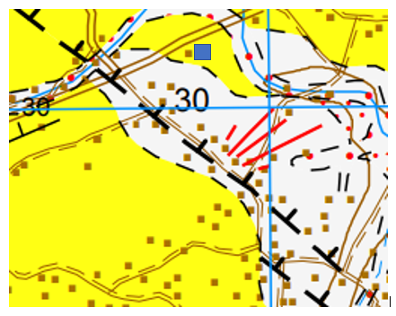 | 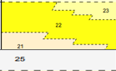
Fallas Cercanas | Geología: 23. Fm Cercado. Calizas de ahuyamas, calizas arenosas y margas bioclásticas.  22. Fm Cercado, Margas con pasadas de calizas bioclásticas  21 Fm Bulla. Conglomerados masivos, arenas y arcillas  25. Conglomerados, arenas con cantos, bloques y arcillas.

Identificación de cuerpos de aguas superficial en un radio de 700m del proyecto. Especificar distancias a la que se encontrará el proyecto de cuerpos de aguas.
Nombre del cuerpo de agua | Tipo  (río, laguna…) | Distancia mínima al proyecto (m) | Condiciones de conservación (preservada o degradación)
Corral Falso | Arroyo | 1,116 | Preservado
Bohío | Arroyo | 700 | Preservado
Verde | Río | 2,690 | Preservado
La Paloma | Arroyo | 2,190 | Preservado
Jimayaco | Arroyo | 400 | Mixto

Identificación de cuerpos de aguas subterránea en un radio de 700m del proyecto. No identificado.
Ubicación cuerpo de agua | Tipo  (abierto o confinando) | Distancia mínima al proyecto (m) | Condiciones de conservación (preservada o degradada)
 | Elija un elemento.
 | Elija un elemento.
 | Elija un elemento.

Descripción de infraestructuras y servicios públicos:
Haga clic aquí para escribir texto.

Agua potable
No. | Fuente de abastecimiento | Fuente | Tipo y capacidad de almacenamiento | Volumen de consumo en m³ por área y/o actividad
1 | Fuente de Agua Principal | Acueducto La Vega | Presa Taveras Depende de las lluvias | Abastecimiento Acueducto Municipal
2 | Fuentes secundarias de abastecimiento de agua |  | Tanque elevado | 5 básicamente agua doméstica

 | Fases de construcción | Fases de operación
- Medidas de ahorro de agua | N/A

Aguas residuales: (Ver plano aguas residuales)

Estimación de las aguas residuales a ser generadas:
Fase de construcción (m³/día): N/A
Fase de operación (m³/día): 5

Descripción del sistema de tratamiento de aguas residuales :
Con una bomba (Anexo C-1) se inicia con la bomba que succiona el agua de la cisterna (anexo C-2 y C-3) pasando por tuberías (anexo C-4)

Lugar de disposición final de aguas residuales tratadas (cuerpo de agua o sistema):
Al subsuelo- ubicado a la izquierda de la envasadora

Punto de disposición final o descarga de aguas residuales tratadas (coordenadas UTM) : Detrás de las Oficinas
19Q 19.332056mE, 70.620743mN

Drenaje pluvial:

Descripción del sistema de drenaje pluvial : (Ver Plano Drenaje Pluvial)
La componen un sistema de canales abiertos (Anexo c-5) y cerrados (Anexo c7-c6) que conducen a que al agua desde atrás hacía la calle, además el drenaje superficial sobre el cemento.

Lugar de disposición final de aguas pluviales (dar coordenadas en UTM):
19.332091; 70.620728-A la calle (anexo c-10)

Energías (electricidad y combustibles)

Fuente/empresa distribuidora:
EDENORTE Anexo D-7 y D-8

Estimación del consumo de electricidad (kw-h/mes):
671 (ver factura)

Sistemas alternativos o de emergencia de servicio de energía eléctrica:
1.5kW inversor (Anexo D-4)

Cantidad y capacidad de tanques de almacenamiento de combustible y energía del sistema alternativo o de emergencia para electricidad
No | Capacidad generación eléctrica (kW) | Tipo de combustible | Modo de almacenamiento de energía primaria | Capacidad de almacenamiento de energía primaria | Consumo por mes (kW-h)
1 | 25 | Elija un elemento. | Generador eléctrico | Elija un elemento. | 15
2 | 1.5 | Electricidad | Inversor Emergencia | Elija un elemento. | 12 ocasional (Anexo D-1)
3 |  | Elija un elemento. |  | Elija un elemento.
4 |  | Elija un elemento. |  | Elija un elemento.
5 |  | Elija un elemento. |  | Elija un elemento.

Residuos sólidos no peligrosos:

Características y manejo de los residuos sólidos no peligrosos
Tipo de residuo | Sector de generación del residuo | Producción (Kg/año) | Nombre del lugar de disposición final y otros datos
Orgánico de proceso productivo | X
Madera | X
Papel/cartón | ✔ | 120 | Zafacones y Ayuntamiento (Anexo C-11)
Tejido/tela | X
Plástico | ✔ | 130 | Zafacones y Ayuntamiento (anexo C-11)
Vidrio | X
Metal | X
Otros. | X
Total de residuos | X | 250

Área de almacenamiento y disposición final de residuos sólidos no peligrosos: (esta deberá ser descrita e identificada en los planos de planta):
El área de almacenamiento consiste en zafacones distribuidos en la envasadora para posteriormente ser retirados por el Ayuntamiento Correspondiente, 19.331921; 70.621157.

Medidas para el manejo de los residuos sólidos no peligrosos:
Recolección en fundas plásticas y depositarlo en zafacones de 55gls (Apéndice C-11).

Residuos peligrosos y especiales N/A

Características de los residuos peligrosos
Tipo de residuo peligroso | Sector de generación del residuo | Producción en Kg/año | Observaciones
Corrosivo | X
Reactivo | X
Explosivo | X
Tóxico | X
Inflamable | X
Biológico infeccioso | X
Total de residuos

Medidas para el manejo de los residuos peligrosos:
En su momento con la limpieza del séptico con un 75% de capacidad con un sector autorizado

Lugar de disposición final de residuos peligrosos:
En lugar Autorizado

Nombre del gestor de los residuos peligrosos generados en la actividad:
Se determinará en su momento

Características de los residuos especiales
Tipo de residuo peligroso | Sector de generación del residuo | Producción en Kg/año | Observaciones
Residuos oleosos | Trampa de grasa y séptico | 10 | Con limpieza del piso y en general muy ocasional
Residuos electrónicos | X
Escombros de construcción | X
Otro r. especial #1
Otro r. especial #2
Total de residuos |  | 10

Medidas para el manejo de los residuos especiales según el tipo:
Se recolecta en bolsa plástica y dispuesto en el Ayuntamiento

Lugar de disposición final de residuos especiales:
Ayuntamiento Local, menos de 10kg

Nombre del gestor de los residuos especiales generados en su proceso productivo:
Residuos Mínimos

Otras infraestructuras o servicios aledaños a la instalación:
No. | Nombre del elemento de interés |  | Distancia mínima al proyecto (m) | Observaciones
1 | Línea de transmisión o subestación eléctrica | Línea eléctrica | 5 | Anexo D-7
2 | Acueducto, tanque, bomba de agua potable comunitaria | Presa Taveras | 4,000
3 | Centro estudio oficial | Centro Educativo Botija  Escuela Básica Rancho Viejo | 2,444  1,118
 | Hospital y clínica | Hospital Juan Bosch | 4,340
 | Alberge oficial de emergencia
4
5
6
7
8

Mapas de informaciones relevantes del proyecto (proyecto, escuelas, hospitales, ríos/cañadas, vías, otros)
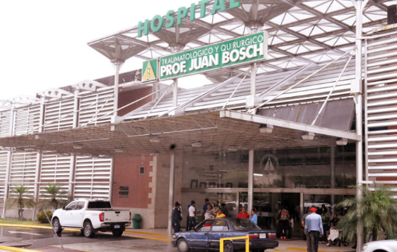 | 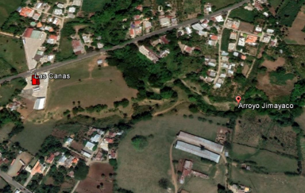
Hospital Juan Bosch | Arroyo Jimayaco a 400Mts

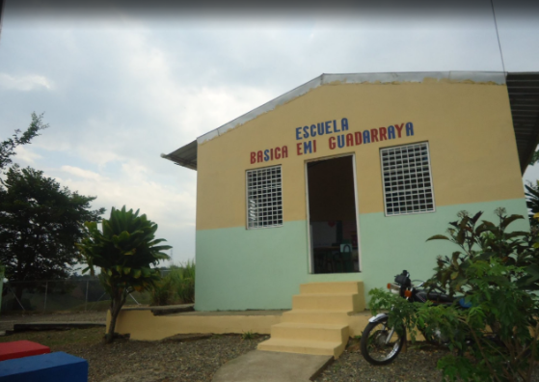 | 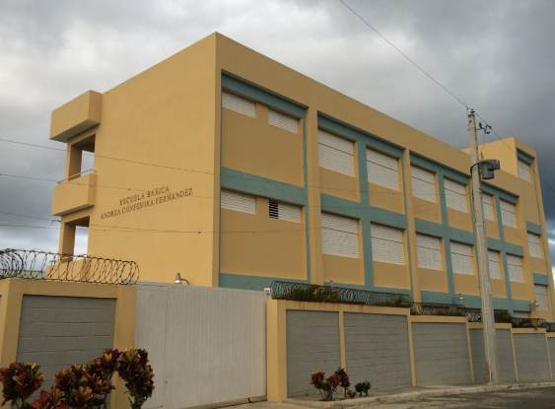
Escuela Guadarraya | Centro Educativo Andrea Observadora

Descripción del entorno social y participación social:

Señalar las principales actividades económicas, sociales y culturales que desarrollan las poblaciones aledañas al proyecto. Se debe incluir: población, formas de organización social y beneficios que puede recibir la misma del proyecto.
Las características del Municipio de la vega exponen el contexto en el que se desenvuelven las
principales actividades económicas; éste incluye la dinámica y estructura de la población, la
población urbana y rural, la educación y su fuerza laboral.
la Envasadora de servicios Hermanos Díaz Gas se “Las Canas Se encuentra ubicada en la
Carretera Presa de Taveras Km. 3, La vega. En relacion al entorno social relativo a la estación
de GLP Las Canas se destaca siendo su principal actividad económica “los servicios”, se percibe
la presencia de Colmados, Cafeterías, tiendas de electrónica y Celulares, Bancas, Iglesias,
repuestos y comercios por toda la ciudad de la vega.
Como actividades de peso sectorial identificamos la agropecuaria y agroindustria, destacando
además que su favorable clima permite la variedad de cultivos entre hortícolas y frutales que
también se comercializan en estos quioscos al detalle.
La Hospital Traumatológico y Quirúrgico Prof. Juan Bosch se ubica al sur por Autopista Juan
Pablo Duarte hacia Car. Club Valle Verde a unos 6 min (7,2 km) aproximadamente en vehículo,
La escuela Básica de rancho viejo se encuentra a 1.6 km, El Acueducto Baiguate, Jarabacoa, C.
baiguate, Jarabacoa 41000queda a unos 41,3 km a no mas de 52 minutos en vehículo.
La Escuela Vocacional Centro Regional Prof. Juan Bosch Existe a unos 13,8 km, Como
actividades culturales, se destaca la presencia de clubes siendo el baloncesto un deporte
apreciado por los jóvenes moradores y el béisbol o juego tapa o vitilla. En cuanto al volumen
poblacional de acuerdo con el IX Censo Nacional de Población y Vivienda comprende un
aproximado de 394,205 habitantes, que ha ido en crecimiento exponencial.
Según el Perfil de Municipio en Cifras One 2010, obtenemos que el porcentaje de hogares que
utilizan combustibles sólidos para cocinar es 9.5%, siendo el Gas GLP es más popular en la
cocción de alimentos, los hogares con abastecimiento de agua por red pública dentro de la
vivienda 30.4 %, y los hogares sin inodoro en la vivienda 37.1%, la cantidad de beneficiarios del
Programa Solidaridad según componentes municipio La Vega, año 2011, son alrededor de
25,000 hogares.
El uso de la tierra del área de influencia es de frutos menores, viviendas y vías, aunque el
principal cultivo es plátano intercalado con frutos menores y algunos frutales como mango y
aguacate dispersos. La agricultura es la principal actividad de desarrollo seguida por granjas de
cerdos y gallina sirviendo como actividades económicas que se hacen acompañar del
comercio, salones de bellezas y obreros de construcción
La escultura comunitaria se expresa mediante el análisis de interesados en donde se evidencia
para la participación en asociaciones y grupos de trabajos comunitarios. También citaron el
tipo y el nivel de empleo y las líneas de ingresos y valores económicos
Las actividades de desarrollo mayor y menor proyección corresponde a la urbanización de los
terrenos, lo cual entra en conflicto con el uso potencial de los suelos más productivos de
cultivos agropecuarios sin riego en todo el pais; sin embargo, la implementación de negocios

en areas económicas como las señaladas y técnicas en areas competitivas de consumo y
productos con mayores oportunidades de trabajo.

La presencia de la estación Las canas significa para sus moradores la permanencia del flujo de
la dinámica de servicios y el desarrollo económico equilibrado en la zona, ya que la misma
apoya al incremento de la capacidad productiva, ya que por medio del abastecimiento de gas
GLP elemento primario en el diario vivir de los munícipes, estos pueden desarrollar de manera
efectiva la mayoría de las actividades comerciales y de servicios en la zona, además de que
representa una fuente de empleo ya que parte de sus empleados son oriundos de la zona de
la Vega y Presa Taveras.

Información al público:
(Presentar evidencias de la información al público interesado, especialmente a los vecinos más cercanos del proyecto, mostrar fotos del letrero de información).
N/A
Fotos del proceso de información al público en el área del proyecto.
Haga clic aquí para escribir texto. | Haga clic aquí para escribir texto.

Vista pública N/A

Fecha de la vista pública:

Total de asistencia a vista pública:

Por ciento de personas a favor del proyecto:

Por ciento de personas en contra del proyecto:

Participación del Ministerio:

Dirección Provincial:

Participación Social:

Nivel Central:

Lugar de presentación de vista pública:
Haga clic aquí para escribir texto.

Conclusión del proceso de participación social:
Haga clic aquí para escribir texto.

Observaciones del proceso de participación social:

Transcripción de la vista pública
Haga clic aquí para escribir texto.

Fotos del proceso de participación social y características del área del proyecto.
Haga clic aquí para escribir texto. | Haga clic aquí para escribir texto.

Certificación y no objeciones
Certificaciones y No Objeciones | Fecha de emisión  (dd/mm/año) | Observaciones
Título de propiedad y/o contrato de compra y venta notarizado y legalizado por la procuraduría de la República y a nombre del promotor. | 28/11/2016 | Título Derecho de Propiedad
Resolución del Ministerio de Industria, Comercio y Mipymes | 25/06/2018 | Constancia de Registro P-02-2001-13-18-0293 (apéndice 1)
No objeción del Ministerio de Turismo (solo si para ubicadas en polo turístico) | N/A | N/A
Otras  Constacia de clasificación MICM | 06/02/2019 | Constancia Clasificación- Categoría C (Apéndice 2) 2019-G-C-0523

Programa de manejo y adecuación ambiental (anexar matriz in extenso en hoja electrónica)

Programa de manejo y adecuación ambiental para la fase de construcción N/A

Fase de construcción
Elemento del medio | Subprograma | Impacto | Medidas | Indicador | Costos ($RD)
Aire | - Control de emisiones  - Control de ruidos  - Haga clic aquí para escribir texto. | - Emisiones de material particulado (polvo)  - Emisiones de gases por vehículos y planta de emergencia  - Ruidos por maquinarias pesadas y generadores eléctricos  - Haga clic aquí para escribir texto. | - Mojar el área no pavimentar y los materiales de construcción que generen polvo cada 24 horas.  - Generador de electricidad con filtros de gases.  - Uso de lona en los camiones que transportan los materiales de construcción.  - Inspección de condiciones mecánicas de vehículos contratados.  - Establecer horario diurno de trabajos de construcción.  - Haga clic aquí para escribir texto. | Concentración:  - PM₁₀  - NOx  - SOx  - Medición de ruido en tareas de construcción.  - Reportes de quejas por molestas con polvo u olores.  - Cantidad de combustible consumido.  - Haga clic aquí para escribir texto. | N/A
Suelo | - Pérdida de cobertura u ocupación de suelo.  - Control de contaminación del suelo.  - Haga clic aquí para escribir texto. | - Erosión, eliminación de espacio para el desarrollo de árboles y pérdidas de árboles.  - Daños al suelo por residuos sólidos no peligrosos  - Daños al suelo por residuos peligrosos  - Disposición de escombros  - Haga clic aquí para escribir texto. | - Preservación de vegetación no eliminable, siembra de árboles en zona de compensación.  - Clasificación de los residuos no peligrosos y disponer final adecuada y autorizada.  - Clasificación de los residuos peligrosos y disponer a través de un gestor autorizado.  - Escombros eliminados o tratados en lugar de disposición final autorizado.  - Haga clic aquí para escribir texto. | - Número de árboles y arbustos no eliminados.  - Cantidad de residuos sólidos clasificados.  - Cantidad de residuos sólidos valorizados.  - Cantidad de residuos/desechos peligrosos generados  - Cantidad de residuos/desechos peligrosos tratados  - Cantidad de suelo contaminado removido.  - Cantidad de escombros eliminado  - Haga clic aquí para escribir texto. | N/A
Agua | - Control de contaminación de las aguas superficiales  - Control de contaminación de las aguas subterráneas  - Ahorro de agua | - Contaminación de las aguas superficiales y subterráneas por manejo inadecuado de las aguas residuales.  - Contaminación de aguas superficiales por posible derrame de combustibles y aceites de los equipos.  - Reduce la disponibilidad de agua y compete por uso de agua | - Sistema de tratamiento de las aguas residuales (provisional o no).  - Recoger y disponer adecuadamente derrames de combustibles o aceites en caso de derrames.  - Aplicar tecnologías y técnicas administrativas para reducir el consumo de agua | - Sistema de tratamiento instalado.  - Cantidad de agua tratada.  - Calidad de agua tratada.  - Cantidad de suelo contaminado removido.  - Consumo de agua en construcción  - Haga clic aquí para escribir texto. | N/A
Flora/fauna | - Prevenir daños a la vegetación  - Prevención de daños a animales. | - Modificación de la flora debido desbroce.  - Afectación a la fauna debido cambio el hábitat o por contaminación. | - Siembra compensatoria de árboles eliminados.  - Mejora de área verdes del proyecto | - Número de arbustos resembrados en el área del proyecto y árboles sembrados en zona de compensación | N/A
Perceptual | - Alteración del paisaje. | - Afectación de la calidad del paisaje por las acciones constructivas. | - Área verde con especies autóctonas  - Diseño arquitectónico en armonía con el paisaje local | - Se mantiene o mejora la belleza escénica del lugar  - Área verde integrada al proyecto | N/A
Socio-económico | - Prevención de molestias a vecinos | - Alteración del transito  - Molestias puntuales por ruidos  - Molestias puntuales por contaminación del aire | - No usar espacio público para la construcción.  - Recoger opinión sobre comportamiento y respecto a vecinos | - Denuncia de molestias  - Resultados de encuestas sobre molestias a la comunidad | N/A

Costo sub-total del PMAA para construcción: RD$ N/A

Propuesta de un plan de emergencias en construcción:
Haga clic aquí para escribir texto.

Programa de manejo y adecuación ambiental para la fase de operación
Fase de operación
Elemento del medio | Subprograma | Impacto | Medidas | Indicador | Costos ($RD)
Aire | - Control de calidad de aire  - Control de emisiones de ruidos  - Control Escape GLP | - Emisiones atmosféricas en la instalación (generadores eléctricos, otros focos contaminantes).  - Contaminación de aire por gases generado en el trasiego de combustible (dispensadores, respiraderos/aliviaderos)  - Ruido  - Contaminación del Aire  - Por defecto Marquesina o Tanque de GLP | - Dar mantenimiento a la planta eléctrica.  - Colocación de chimeneas que no afecte a terceros.  - Trasiego de combustible orientado a minimizar las emisiones.  - Aliviaderos al menos a 0.60m encima de edificio mayor.  - Espacio insonorizado para la planta eléctrica de emergencia.  - Colocación Pull Away, Cierre Emergencia | - Programa de mantenimiento según fabricante  - Medición de hidrocarburos, compuestos orgánicos volátiles (COV), CO, NOx, SOx, O₃.  - Estimación de emisión anula de COV  - Chimenea por encima de edificaciones ubicadas a menos de 50m.  - Con el generador eléctrico encendido el ruido no supera los 60dBA.  - Cantidad total de energía eléctrica consumida  - Verificar periódicamente Sistema y mantenimiento preventivo | 19,000.00
Suelo | - Control de contaminación del suelo.  - Haga clic aquí para escribir texto. | - Daños al suelo por residuos sólidos no peligrosos  - Daños al suelo por residuos peligrosos | - Clasificación de los residuos no peligrosos y disponer final adecuada y autorizada.  - Clasificación de los residuos peligrosos y disponer a través de un gestor autorizado. | - Cantidad de residuos sólidos clasificados.  - Cantidad de residuos sólidos valorizados.  - Cantidad de residuos/desechos peligrosos generados  - Cantidad de residuos/desechos peligrosos tratados  - Cantidad de suelo contaminado removido.  - Verificar zafacones y contenido residual | 14,250.00
Agua | - Control de contaminación de las aguas superficiales  - Control de contaminación de las aguas subterráneas  - Ahorro de agua | - Contaminación de las aguas superficiales y subterráneas por aguas residuales.  - Contaminación de aguas por posible derrame de combustibles y aceites de los equipos.  - Reduce la disponibilidad de agua y compete por uso de agua | - Sistema de tratamiento de las aguas residuales operado y mantenidos.  - Recoger y disponer en lugar autorizado, derrames de combustibles o aceites  - Aplicar tecnologías y técnicas administrativas para reducir el consumo de agua  - Monitoreo rutinario de aguas subterráneas en pozos de observación y monitoreo. | - Sistema de tratamiento instalado.  - Cantidad de agua tratada.  - Consumo de agua en operación  - Calidad de agua subterránea en pozos  - Presencia de gases hidrocarburos en pozos | 17,100.00
Flora/fauna | - Prevenir daños a la vegetación  - Prevención de daños a animales. | Afectación Flora y Fauna Circundante | Fomentar con árboles áreas verdes y circundantes | Observar Vegetación o Fauna alrededor | 14,250.00
Perceptual | - Alteración del paisaje. | - Afectación de la calidad del paisaje por las acciones constructivas. | - Área verde con especies autóctonas  - Diseño arquitectónico en armonía con el paisaje local | - Se mantiene o mejora la belleza escénica del lugar  - Área verde integrada al proyecto | 9,500.00
Socio-económico | - Prevención de molestias a vecinos | - Alteración del transito  - Molestias puntuales por ruidos  - Molestias puntuales por contaminación del aire | - No usar espacio público para la construcción.  - Recoger opinión sobre comportamiento y respecto a vecinos | - Libro de denuncia de molestias ambientales de vecinos  - Resultados de encuestas sobre molestias a la comunidad | 2,850.00

Costo sub-total del PMAA para operación: RD$76,950.00
Costo total del PMAA (operación y construcción): RD$

Propuesta de un plan de emergencias en operación
El análisis de riesgo y contingencias define a través de políticas que contienen las directivas administrativas y operativas definidos de manera que todo el personal tenga el conocimiento previo de estas pautas pueda desempeñarse eficientemente en cualquier emergencia que se presente.
Los planes de contingencia y emergencia facilitan la respuesta oportuna del personal disminuyendo los riesgos al mismo y ejecutando acciones eficientes para contrarrestar la emergencia que pueden presentarse como la prioridad de protección, considerando que el (1) tanque de almacenamiento, (2) zona de despacho y (3) cuarto eléctrico en las operaciones de la estación, ocupan el primer lugar en prioridad de protección de la aplicación de la aplicación de medidas de prevención.
Fase de cierre
Elemento del medio | Subprograma | Impacto | Medidas | Indicador | Costos ($RD)
Aire | - Control de calidad de aire | - Riesgos de incendio y/o explosión  - Material particulado y emisiones gaseosas | - Remover tanques. Deben estar totalmente vacíos, limpios (sin combustible) y desconectado.  - Encerrar el área de trabajo y humedecerla.  - Medir PM₁₀ y compuestos orgánicos volátiles (COVs). | - Tanques removidos y en superficie  - Concentración de PM₁₀  - Concentración de COVs | 13,500.00
Suelo | - Manejo de la calidad del suelo | - Contaminación de suelos. | - Determinar condiciones ambientales en que se encuentra el área, al momento del cierre  - Retirar todo el suelo o material en contacto con los tanque y contaminado  - Disponer mediante gestor autorizado el manejo de residuos contaminados con hidrocarburos.  - Restaurar el área afectada con material de características predominante en el área.  - Clausurar los drenajes y retirar los conductos | - Cantidad de escombros generados  - Cantidad de suelo o materiales contaminado removidos  - Nombre y número de autorización del gestor autorizado de sustancia peligrosa (para suelo contaminado y residuos/desechos peligrosos  - Suelo recuperado y sin hundimiento. | 48,500.00
Agua | - Manejo de las aguas residuales y drenaje | - Contaminación de agua superficial y subterránea | - Calidad del agua en pozos de monitoreo y observación.  - Calidad de agua en sistema de tratamiento de aguas residuales | - Resultado de monitoreo para aguas residuales industriales y domésticas  - Resultados calidad de agua en pozos de observación y monitoreo. | 33,250.00
Perceptual | - Manejo del medio perceptual |  | - Informar a las autoridades y a la comunidad el uso futuro del lugar | - Lugar recuperado y arborizado | 950.00
Socio-económico | - Medidas socioeconómica | - Afectación a población circundante. | - Implementar estrategia de información y divulgación, que incluya como mínimo el desmantelamiento y restauración y el procedimiento para la atención de sugerencias, quejas y reclamos de la comunidad. | - No existen quejas de la comunidad | 2,850.00
Costo total Fase de Cierre: 89,000.00

Resumen del Programa de manejo y adecuación ambiental para la fase de operación
Elemento del medio | Identificación de Impactos y Medidas de Mitigación
Elemento del medio | Impacto global | Monitoreo | Responsable | Costo ($RD)
Agua | Afectación calidad del agua actividad humana, contaminación por manejo hidrocarburos | Medición y análisis agua residual (laboratorio). Cada 2 años | Administrador | 19,000.00
Aire | Contaminación por planta eléctrica, afectación con hidrocarburo VOC | Medición gases planta eléctrica medición VOC área despacho y tanque GLP. Cada 2 años | Consultores autorizados | 14,250.00
Suelo | Daños residuos sólidos peligrosos o no | Colocación y manejo residuos, zafacones separados y rotulados y destino final. Diario | Administrador y compañía autorizada/ ayuntamiento | 9,500.00
Flora | Eliminación área verde | Mantenimiento y protección área verde. Semanal | Encargado Mantenimiento | 4,750.00
Fauna | Residuos innecesarios afecta fauna | Control ruido, señalizaciones y controles. Diario | Administrador y supervisor | 950.00
Paisaje | Colocación de señalización indicada | Verificar no afectación entorno. Diario | Administrador | 950.00
Socio económico | Alteración y molestias con ruido a vecinos y visitantes | Poner sistema de quejas efectivo. Diario | Administrador | 950.00
SUB-TOTAL |  |  |  | 50,350.00

8.1.6.Resumen de contingencias y adaptación al cambio climático
Elemento del medio | Nombre del subprograma | Afectación | Medidas | Costos ($RD)
Vientos fuertes / Huracanes | Plan de Contingencia ante eventos y huracanes | Daño a la infraestructura y zona perimetral | Mantenimiento de la estructura y áreas vulnerables | 14,250.00
Inundación | Plan de contingencia ante inundaciones | Daño a la infraestructura pluvial | Mantenimiento de los filtrantes y drenajes naturales, caletas, etc. | 11,400.00
Descargas eléctricas | Plan de Contingencia | Daño a la zona de control eléctrico, descargas | Mantenimiento de conexión tierra, en la zona de control eléctrico con la marquesina, tanque y área de descarga | 14,250.00
Sismos | Plan de Contingencia Sismica | Afectación por eventos de la estrutura y escapes por movimientos telúricos | Mantenimiento de infraestructuras periódicamente y su fortalecimiento estructura (si lo necesita) | 9,500.00
Incendios | Plan de contingencia contra incendios | Afectación propiedades y personal | Mantenimiento de extintores, mangueras y personal capacitado con equipos y protección, manejo Sistema contra incendio y paradas de emergencia | 14,250.00
Sabotaje | Plan de seguridad, vigilancia y control | Robos y afectaciones de vandalism a las estructuras | Mantenimiento de vigilante en garita de seguridad y Sistema de cámaras | 11,400.00
Costo total: 79,000.00

Mapas, planos y fotografías del proyecto

Mapas cartográficos de la ubicación del proyecto y elementos de interés (incluir elementos de interés ambiental (cuerpos de agua, pozos de agua subterránea, escuelas, hospitales, entre otros).
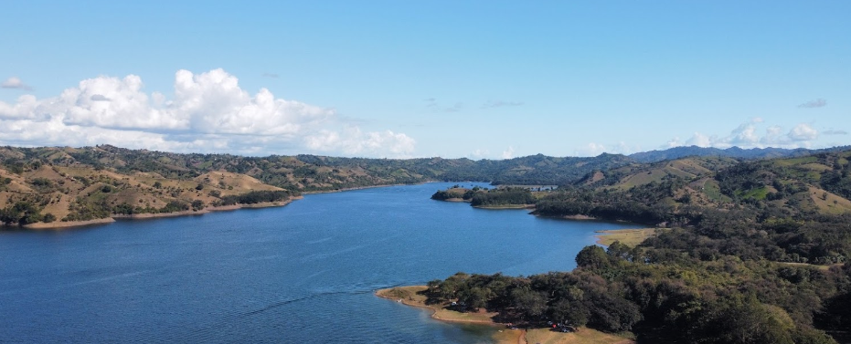 | 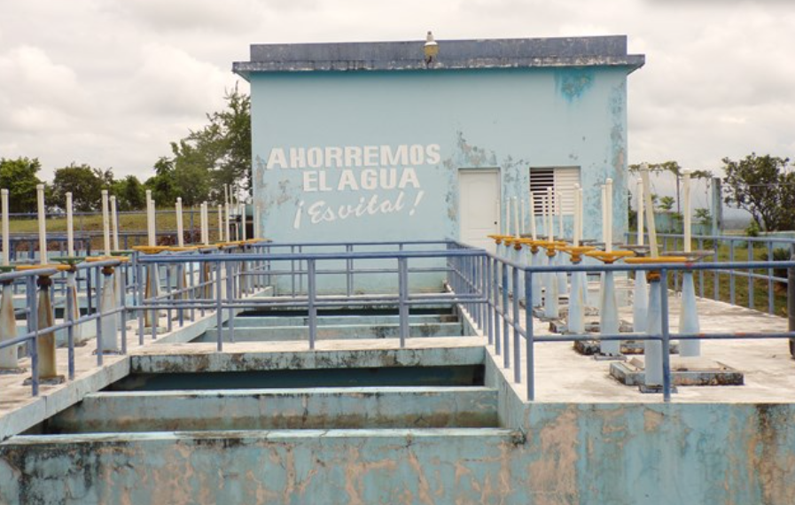
Presa de Tavera | Acueducto Fantino en La Vega

Planos del proyecto y ubicación de los principales componentes de interés ambiental y de seguridad.

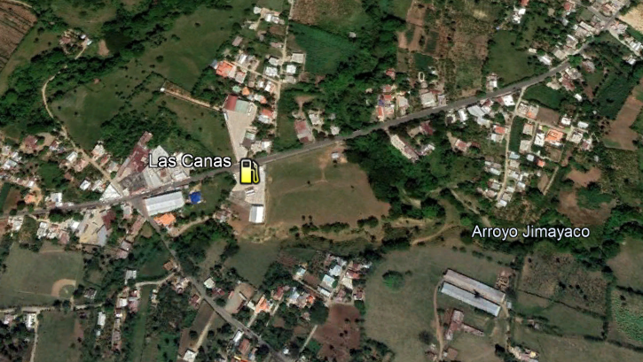
Ubicación Envasadora

Listado de Planos.
- Índice, ubicación y localización
- Planta conjunto amueblada
- Planta de Agua potable y Aguas residuales
- Planta Desagüe Pluvial
- Planta Seguridad CCTV contra incendios y ruta de evaluación

Anexos A
- Entrada envasadora
- Marquesina, dispensador e isletas
- Tanque almacenamiento GLP
- Línea distribución GLP del tanque
- Descarga GLP
- Balanza Pesaje Cilíndrico

Anexos B
- Botoneras Únicas
- Botonera Emergencia
- Botonera Vía Emergencia
- Botonera Alarma
- Hidrante Bombero
- Extintor Carrete
- Extintor A,B y C
- Monitor de Agua
- Manguera Gabinete
- Señalizaciones (10.1,2,3,4,5,6).

Anexos C
- Bomba de agua
- Tapa Cisterna
- Tapa Cisterna B
- Tuberia distribución de agua
- Distribución Agua
- Drenaje Pluvial
- Parrilla Drenaje Pluvial
- Séptico
- Registro Inspección
- Destino Final Desague Pluvial
- Zafacones Residuos Sólidos

Anexos D
- Cuarto Eléctrico (2) generadores y (1) tanque gasoil
- Generador Eléctrico
- Sistema de Paneles
- Inversor Energía Alterna
- Compulsores de Impulsión
- Bomba Neumático contra incendio
- Transformadores electricidad
- Poste Iluminación

Declaración de compromiso y responsabilidad del promotor
Yo, Pedro Juan Díaz Ramos, promotor del proyecto Hermanos Díaz Gas Las Canas, doy fe de que las informaciones aquí presentadas son veraces, y reflejan el conocimiento técnico actual respecto al proyecto.
Firma
Lugar La Vega
Fecha Septiembre 2022

Anexos
Imágenes
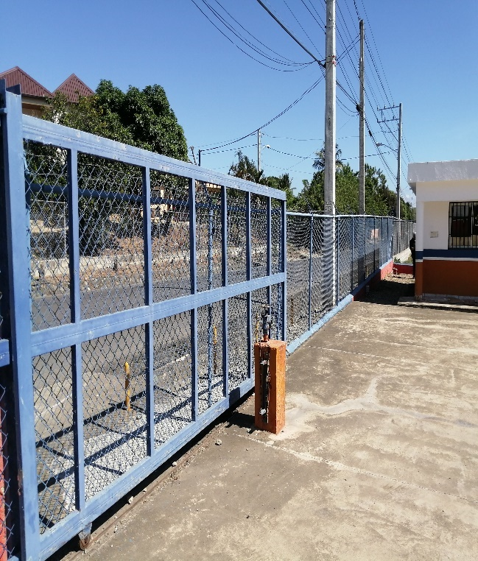 | 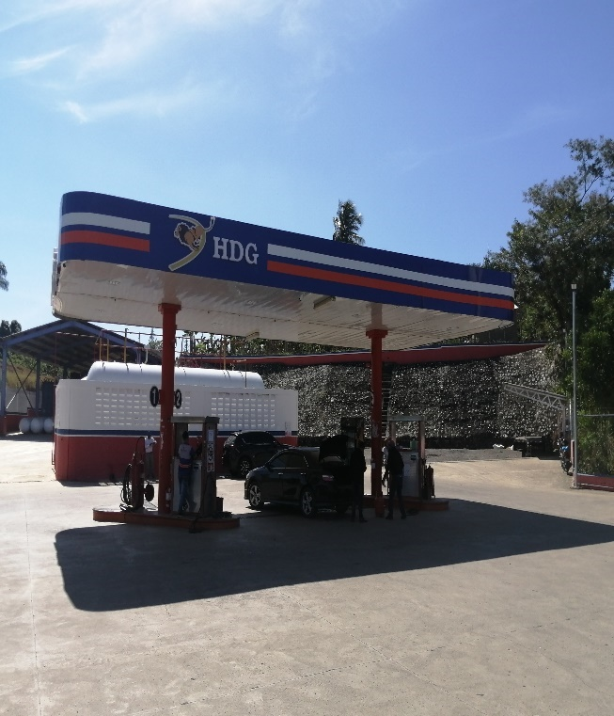
A1. Entrada Envasadora | A.2. Marquesina, dispensadores e isletas

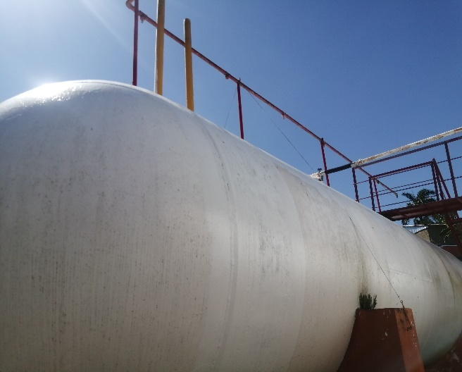 | 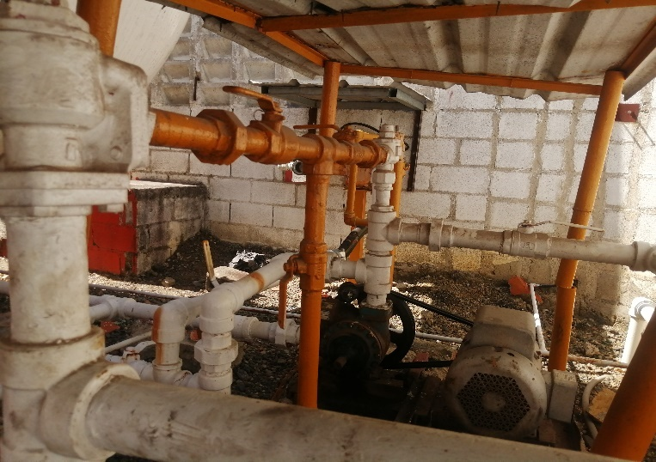
A3. Tanque Almacenamiento GLP | A4. Línea distribución GLP del Tanque

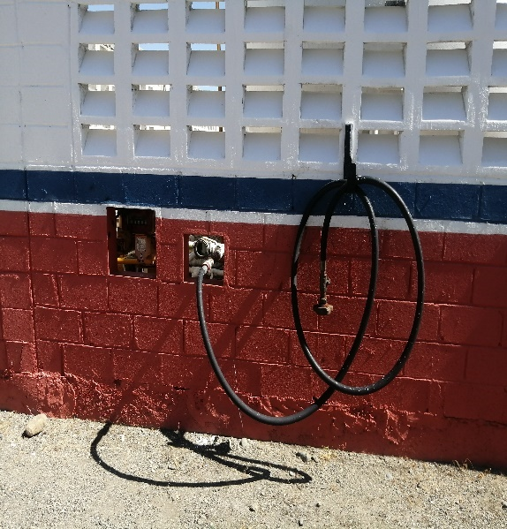 | 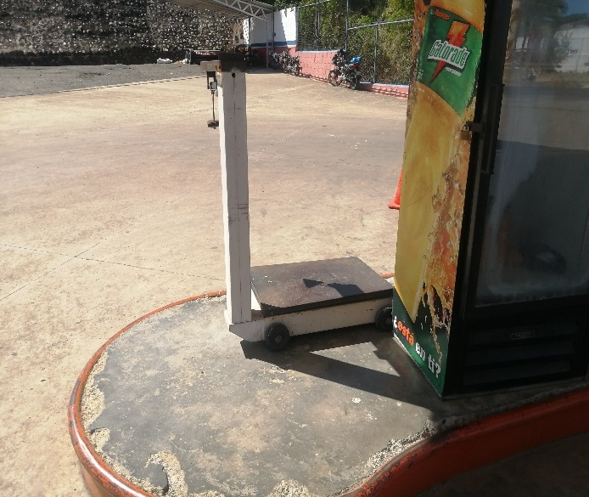
A5. Área de descarga glp | A6. Balanza pesaje cilindro

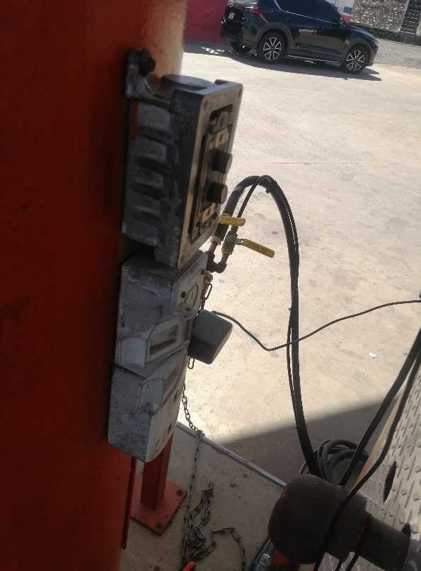 | 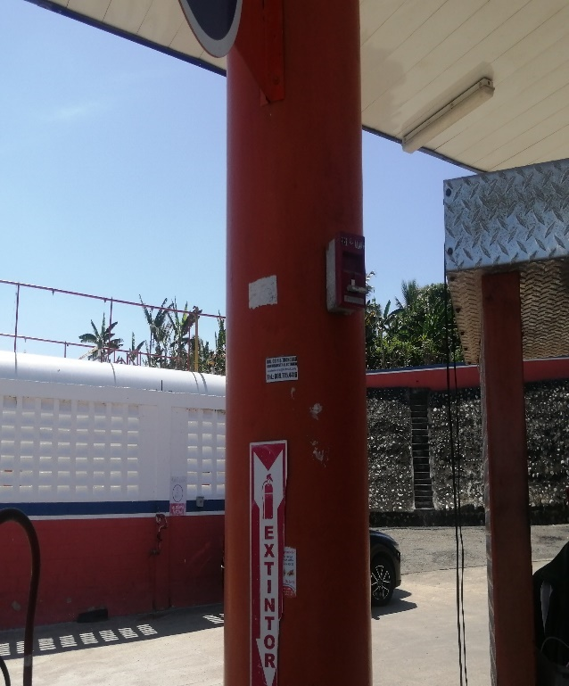
B1. Botoneras únicas | B2. Botonera emergencia

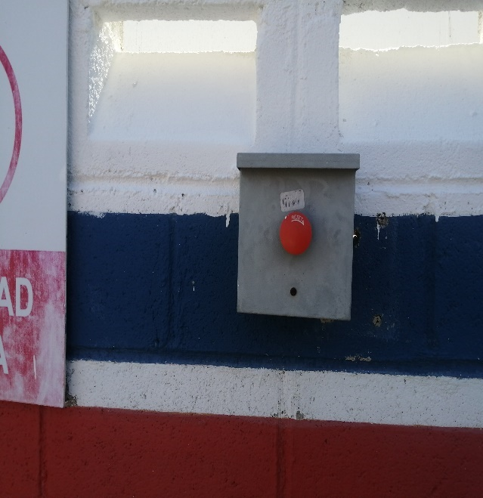 | 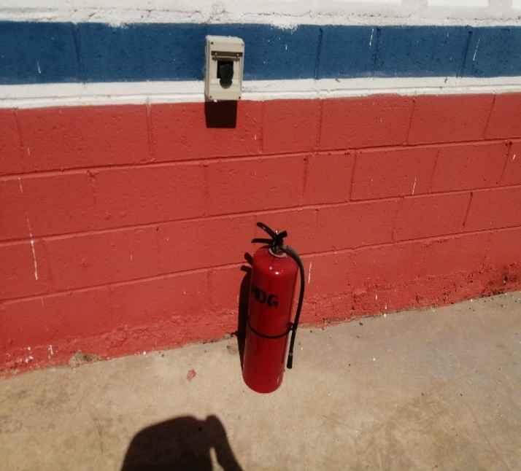
B3. Botonera 1 vía Emergencia | B4. Botonera alarma

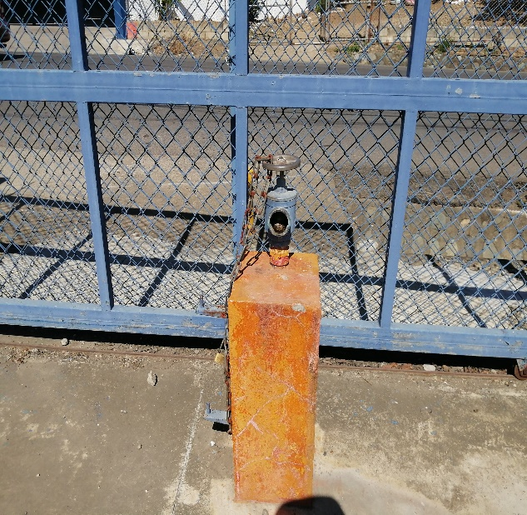 | 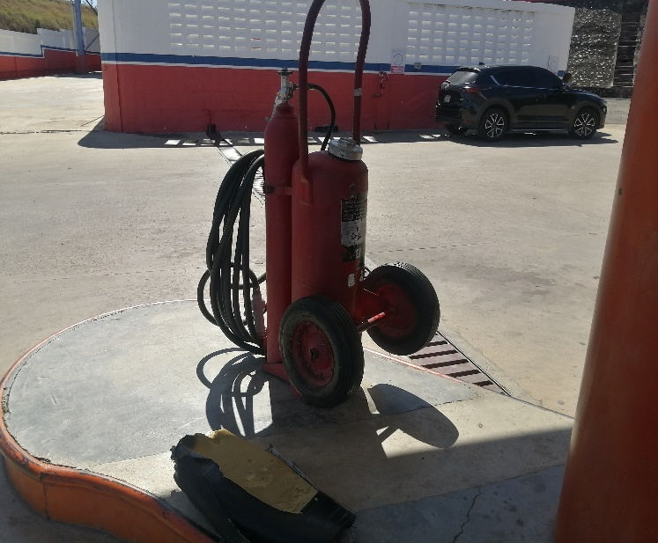
B5. Hidratante Bombero | B6. Exitintor Carrete

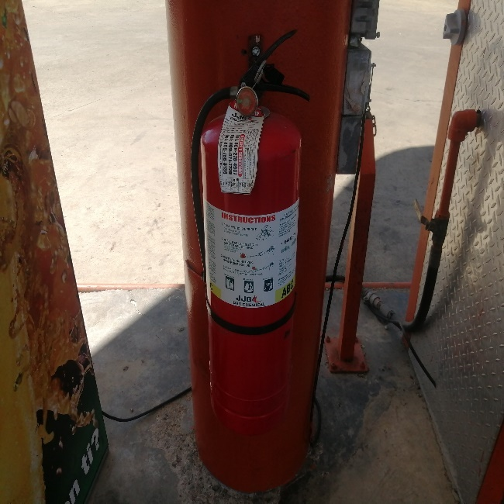 | 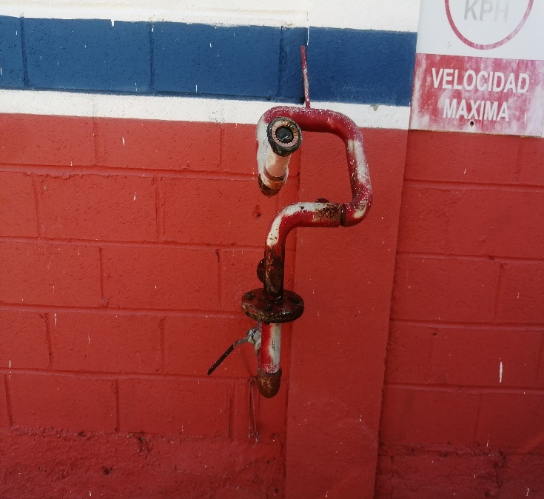
B7. Extintor ABC | B8. Monitor de Agua

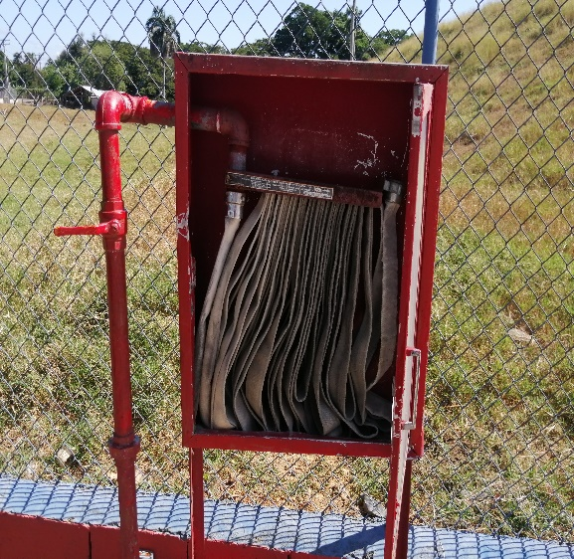 | 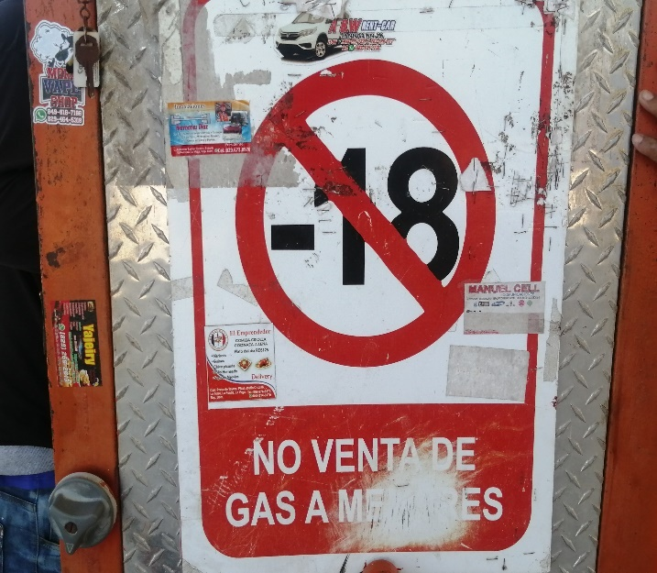
B9. Manguera gabinete | B10. señalizaciones

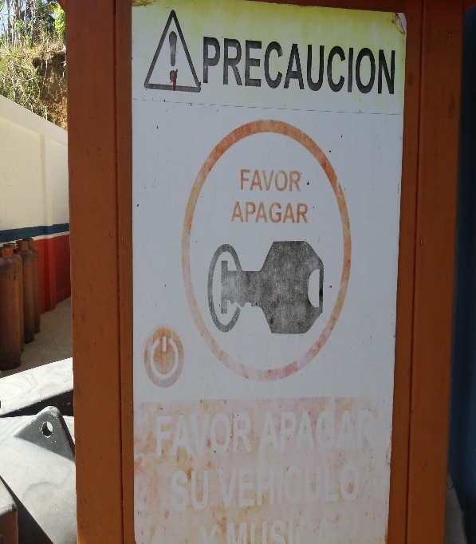 | 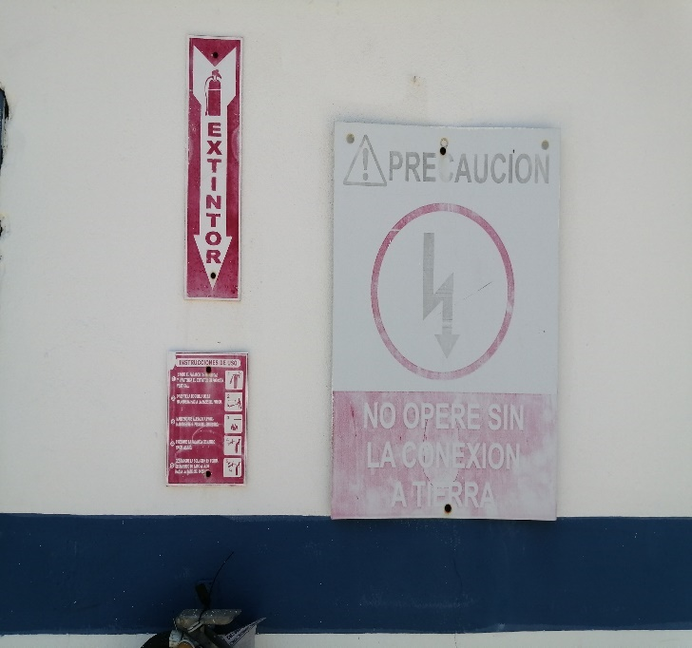
B10.1 | B10.2

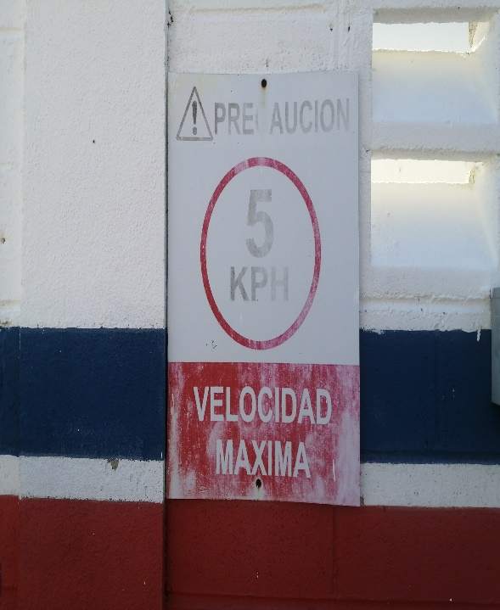 | 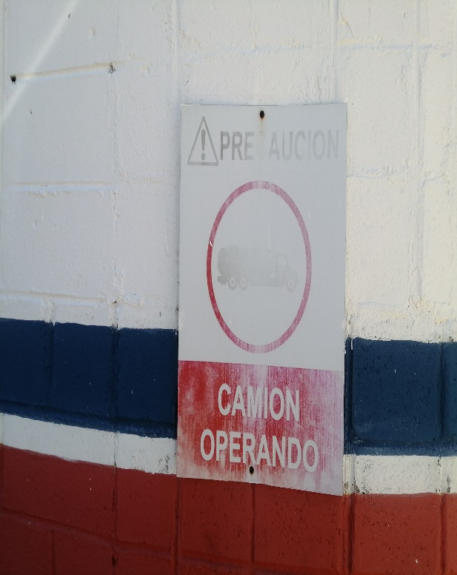
B10.3 | B10.4

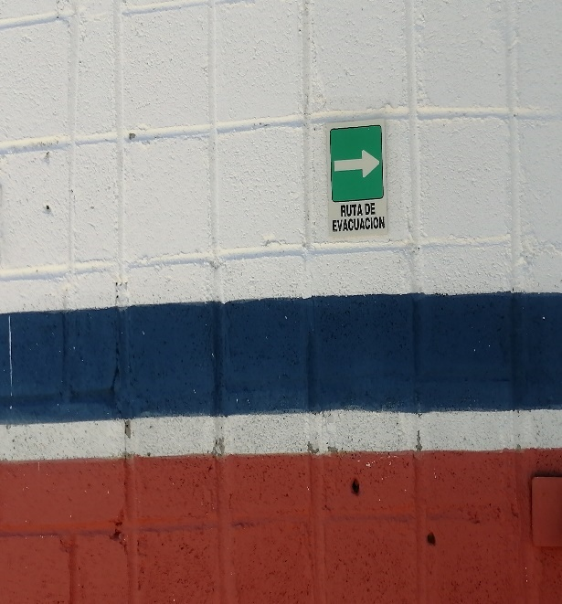 | 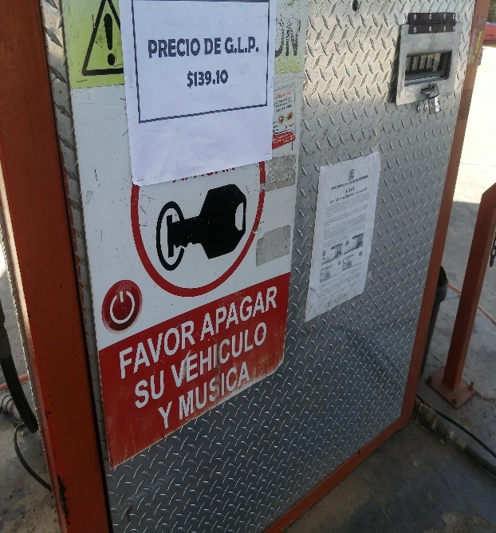
B10.5 | B10.6

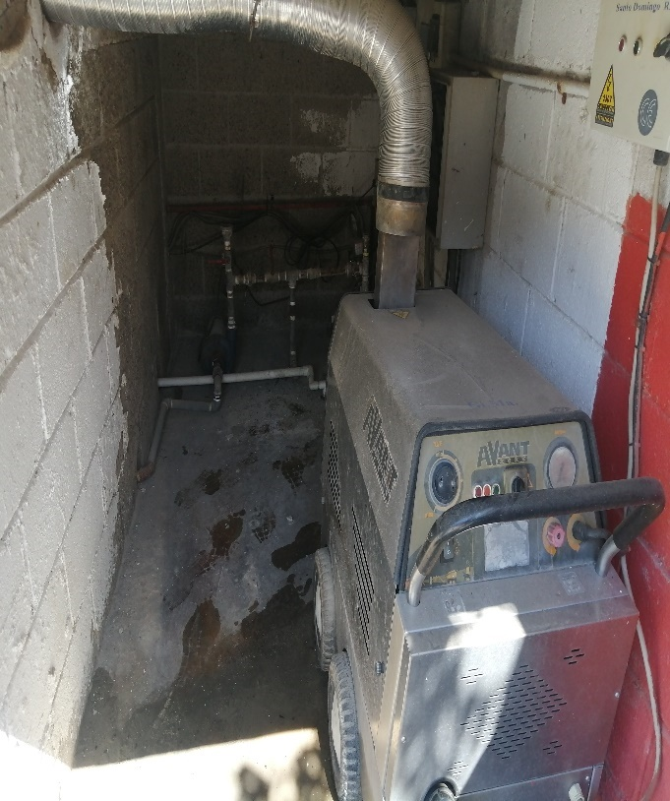 | 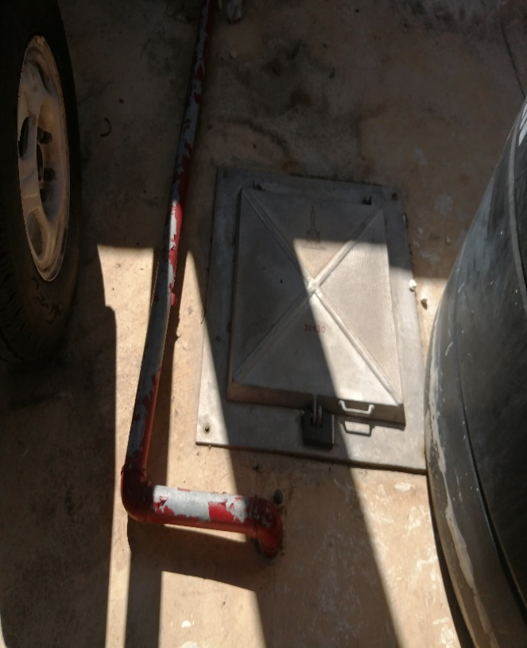
C1. Bomba Agua | C2. Tapa Cisterna

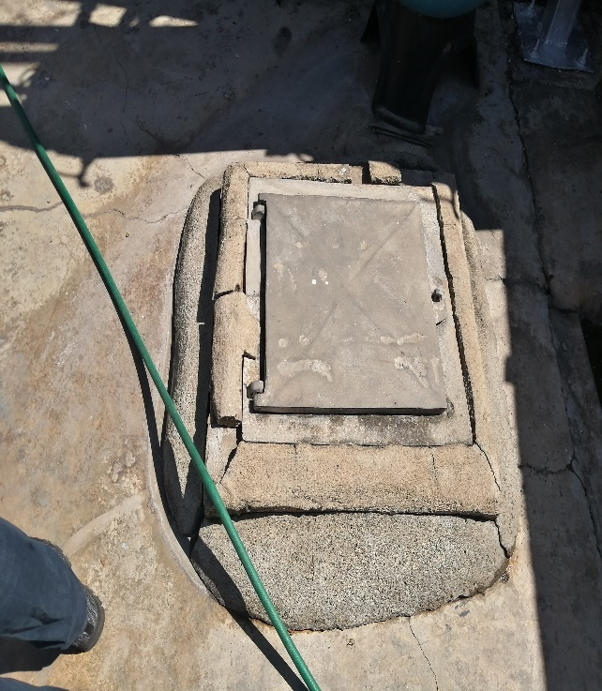 | 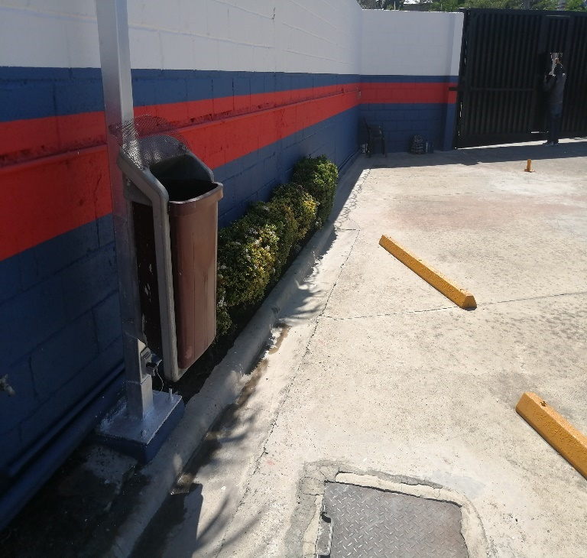
C3. Tapa Cisterna B | C4. Tuberia distribución de agua

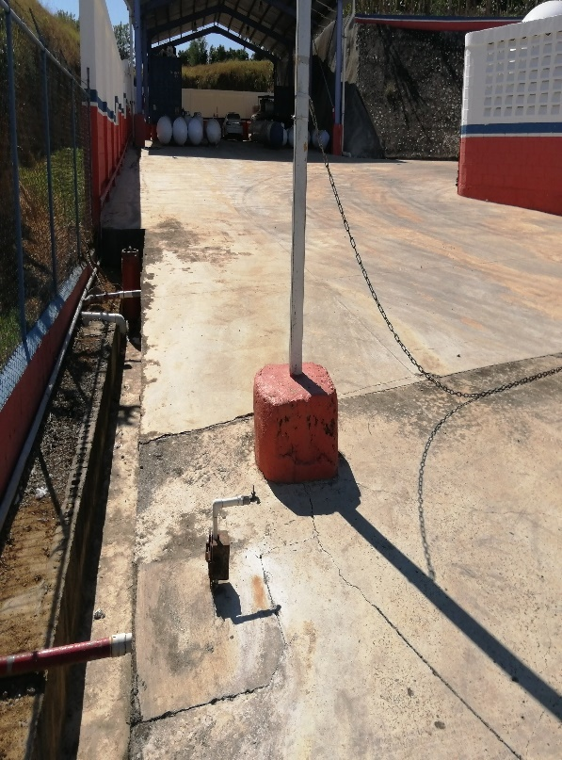 | 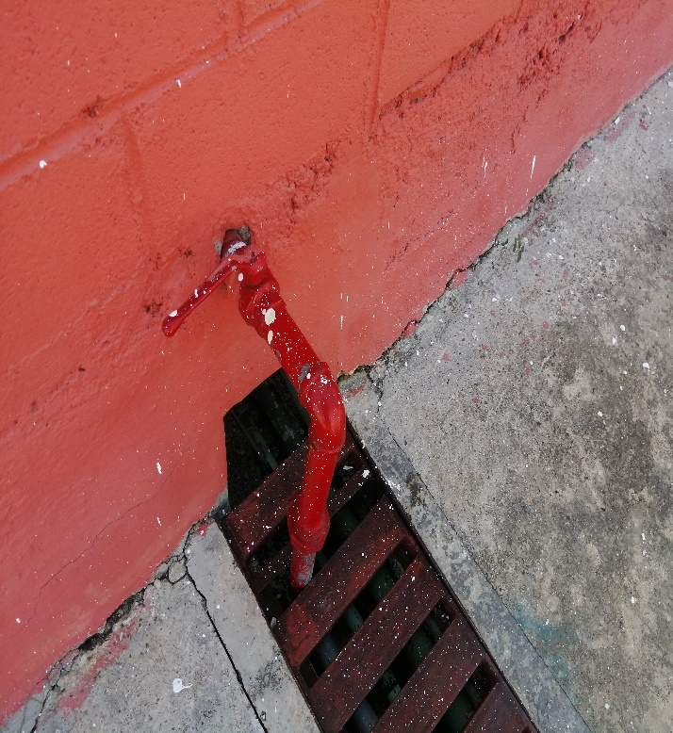
C5. Distribución de agua | C6. Drenaje pluvial

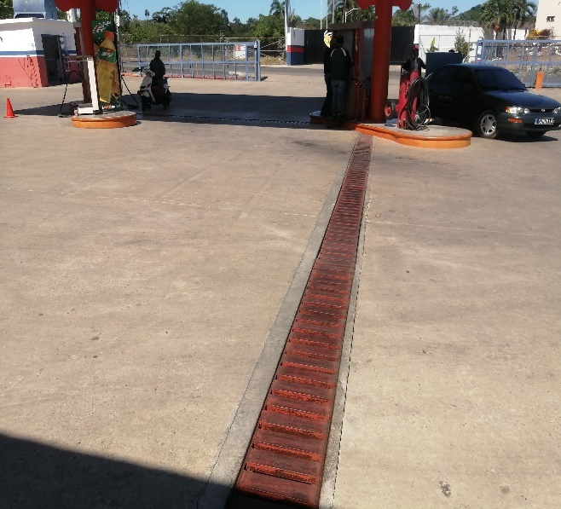 | 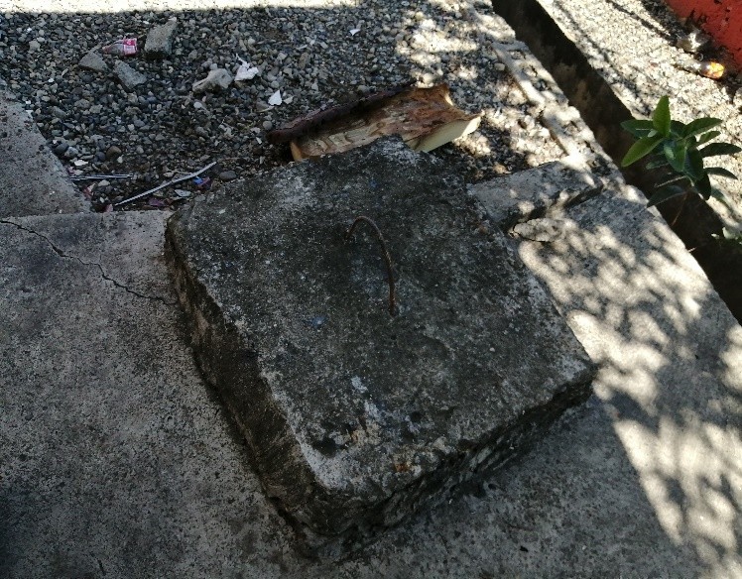
C7. Parrilla drenaje pluvial | C8. Septico

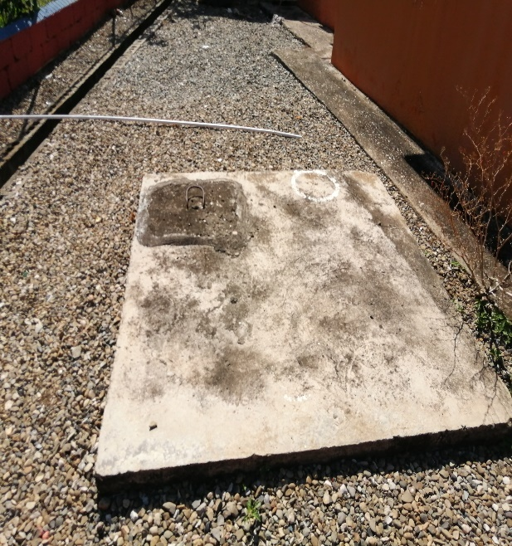 | 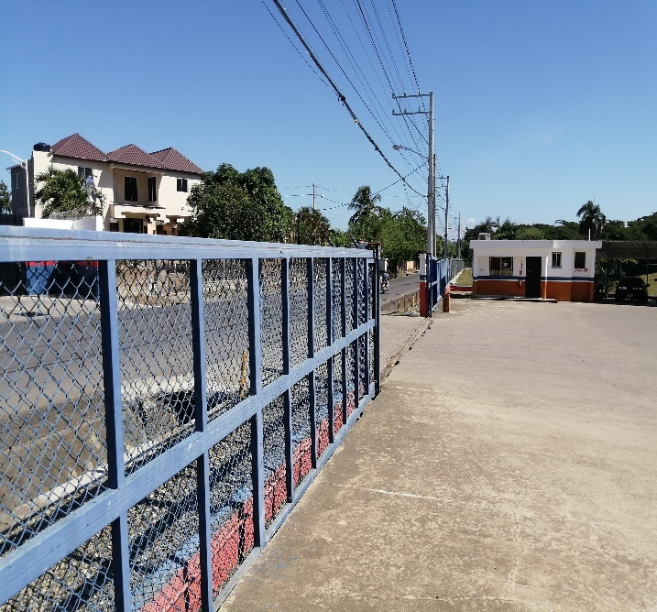
C9. Registro Inspección | C10. Destino final drenaje pluvial

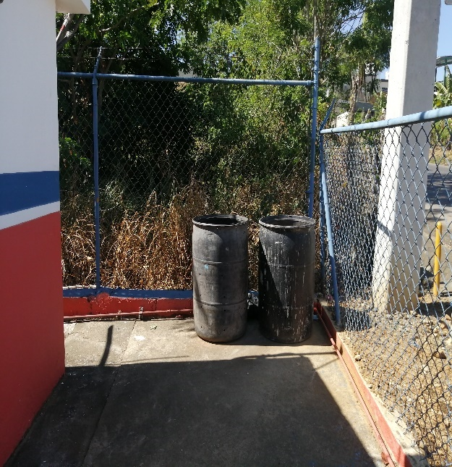 | 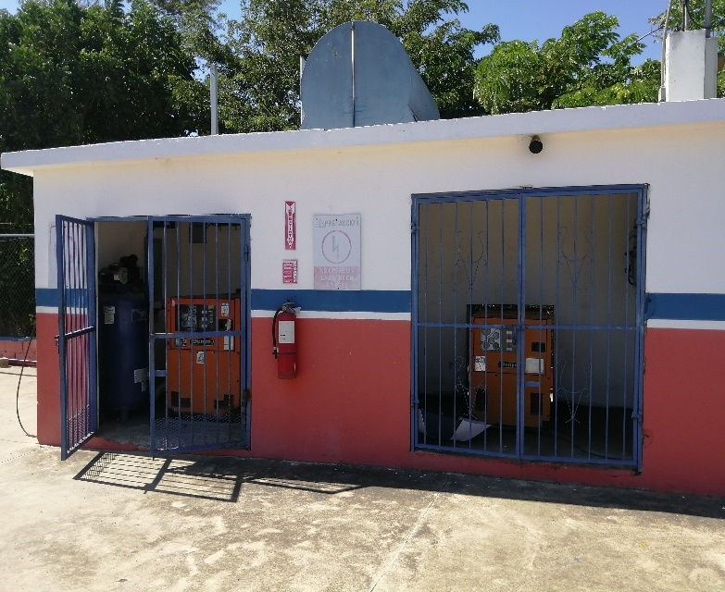
C11. Zafacones residuos sólidos | D1. Cuarto eléctrico 2 generadores y tanque gasoil

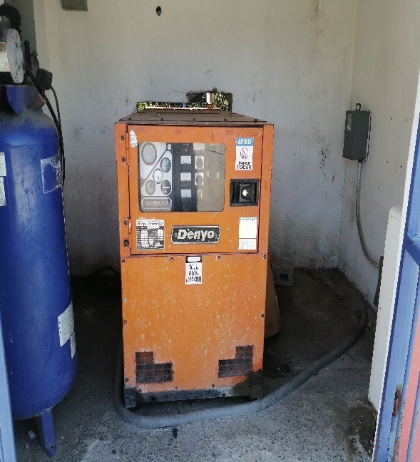 | 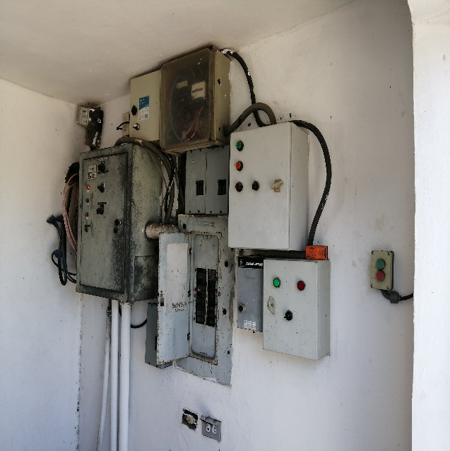
D2. Generador eléctrico | D3. Sistema de paneles

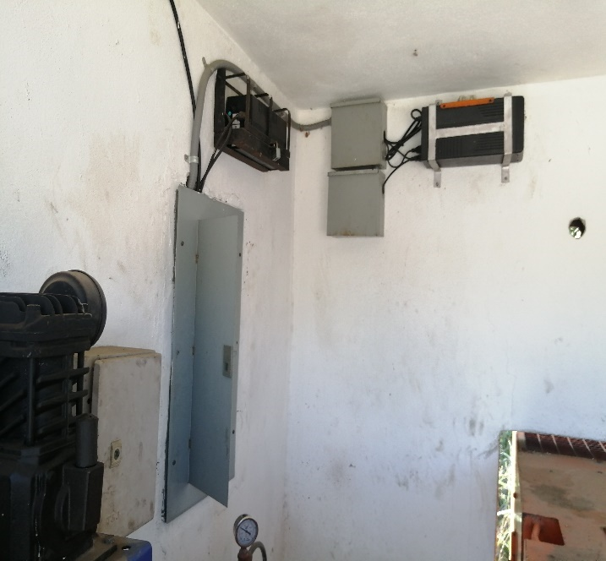 | 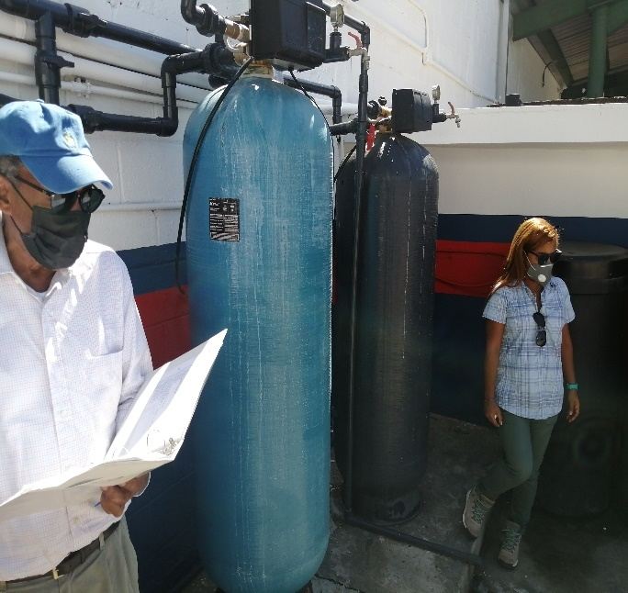
D4. Inversor energía alterna | D5. compresores de impulsión
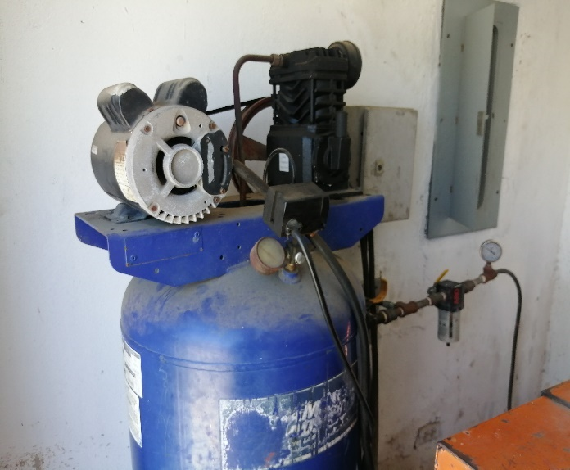 | 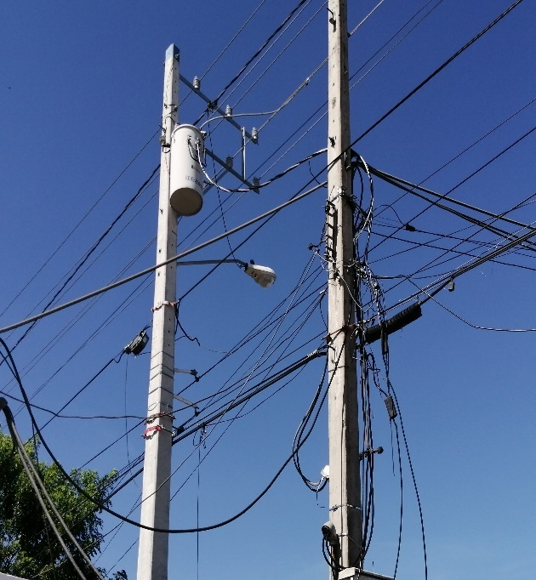
D6. Bomba neumatico contra incendio | D7. Transformadores electricidad
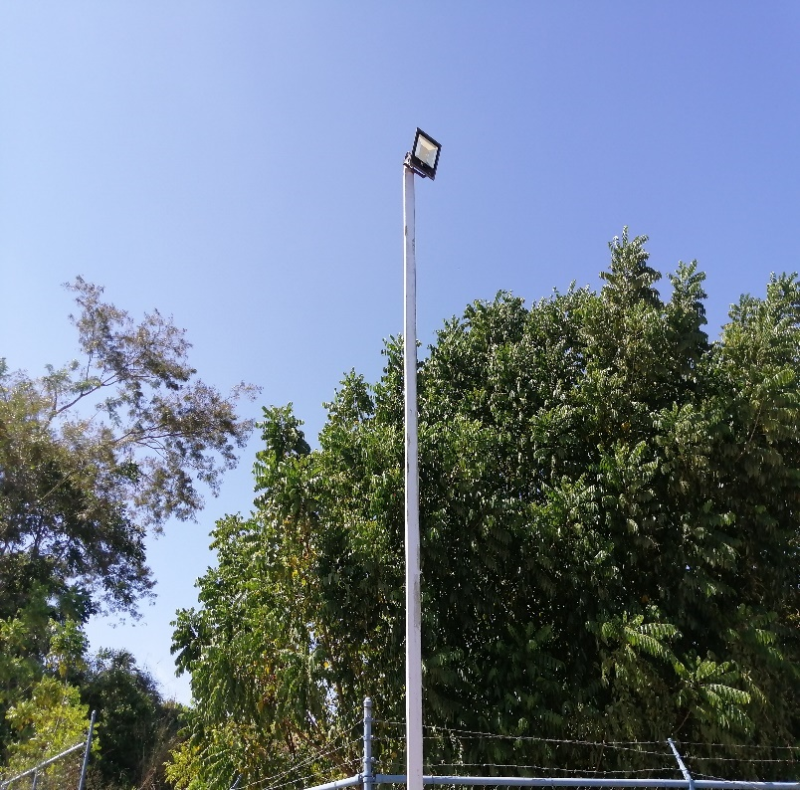 | 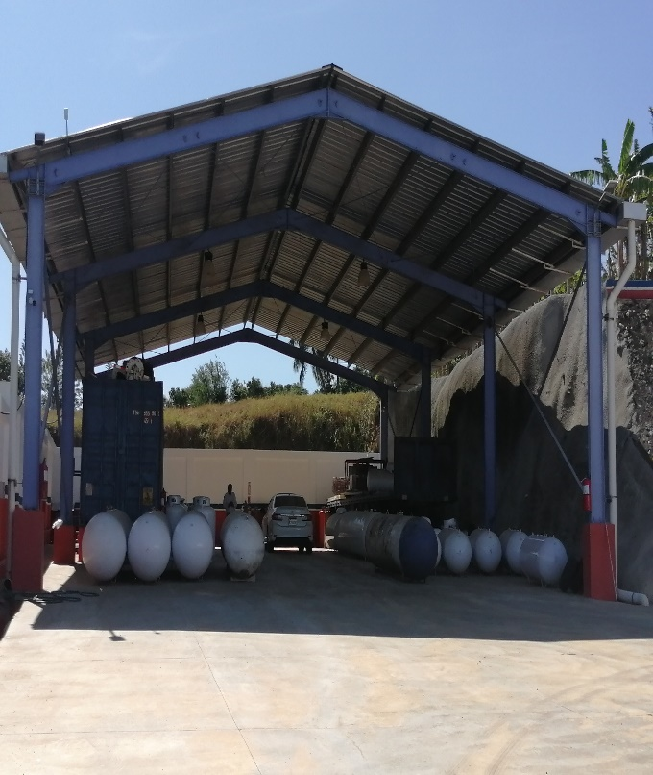
D8. Poste iluminación | D9. Depósito de cilindros-venta

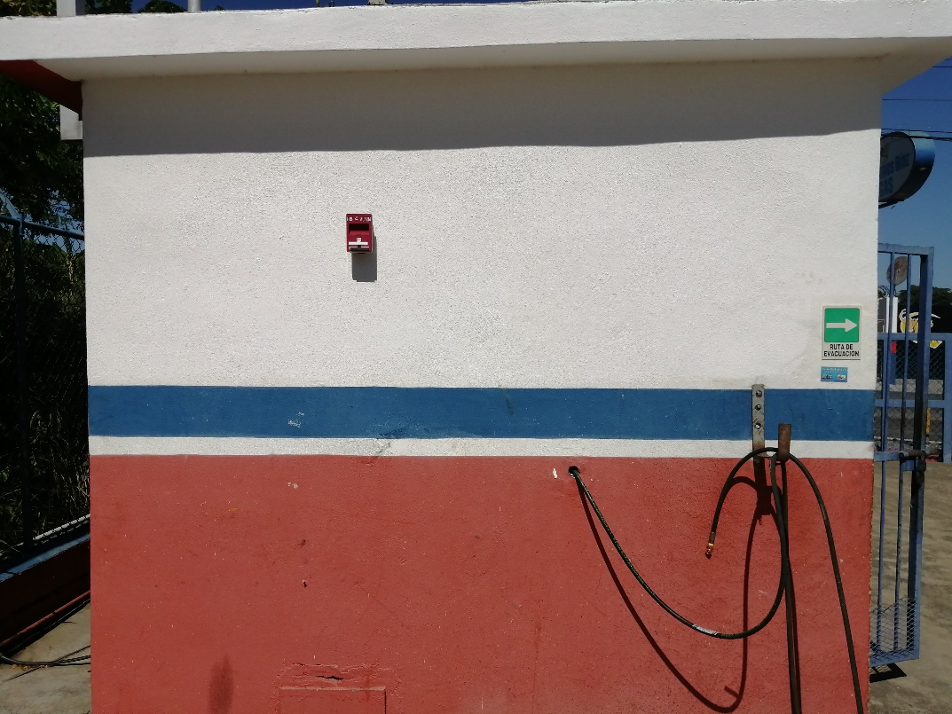
D10. Alarma

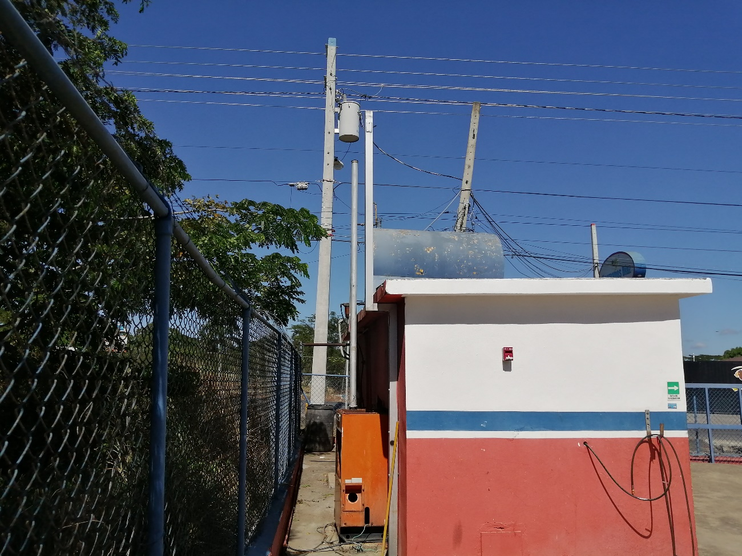
D11. Tanque Gasoil

Lavacarro sencillas son unidades de lavado de vehículos manual o automática para lavado interno y externo. Los lavacarros complejos son los que tienen capacidad de lavado y engrasado de vehículos, incluyendo vehículos pesados.
Considerar las condiciones de protección y vulnerabilidad de las especies (hacer referencia a la lista de especies protegidas/lista roja).
El Ministerio de Medio Ambiente y Recursos Naturales tiene la facultad de solicitar información adicional en caso de ser necesario.

